**政府采购项目**

**采购项目编号：SCZK2024-JT-3057/001**

**神木市妇幼保健医院关于手术麻醉系统、绩效考核管理平台、DRG精细化管理采购的采购项目**

**竞争性谈判文件**

**陕西省采购招标有限责任公司**

**二〇二四年十二月**

**目 录**

[第一章 谈判公告 1](#_Toc58504659)

[第二章 供应商须知 1](#_Toc58504660)

[供应商须知前附表 5](#_Toc58504661)

[一、总则 8](#_Toc58504662)

[二、谈判文件说明 9](#_Toc58504663)

[三、响应文件的编写 10](#_Toc58504664)

[四、响应文件的密封和递交 13](#_Toc58504665)

[五、评审与谈判 14](#_Toc58504666)

[六、确定成交单位、授予合同 19](#_Toc58504667)

[第三章 拟签订的合同文本 27](#_Toc58504668)

[第四章 采购内容及要求 31](#_Toc58504669)

[第五章 谈判响应文件格式 32](#_Toc58504670)

**第一章 谈判公告**

**神木市妇幼保健医院关于手术麻醉系统、绩效考核管理平台、DRG精细化管理采购的采购项目竞争性谈判公告**

###### **项目概况**

神木市妇幼保健医院关于手术麻醉系统、绩效考核管理平台、DRG精细化管理采购的采购项目的潜在供应商应在全国公共资源交易中心平台（陕西省）使用CA锁报名后获取采购文件，并于  2025年01月03日15时30分 （北京时间）前递交响应文件。

一、项目基本情况

项目编号：SCZK2024-JT-3057/001

项目名称：神木市妇幼保健医院关于手术麻醉系统、绩效考核管理平台、DRG精细化管理采购的采购项目

采购方式：竞争性谈判

预算金额：900000.00元

采购需求：

合同包1（神木市妇幼保健医院关于手术麻醉系统、绩效考核管理平台、DRG精细化管理采购的采购项目）

合同包预算金额：900000.00元

合同包最高限价：900000.00元

|  |  |  |  |  |  |  |
| --- | --- | --- | --- | --- | --- | --- |
| **品目号** | **品目名称** | **采购标的** | **数量**  **（单位）** | **技术规格、参数及要求** | **品目预算（元）** | **最高限价（元）** |
| 1-1 | 其他非专利技术 | 手术麻醉系统、绩效考核管理平台、DRG精细化管理 | 1（项） | 详见采购文件 | 900000.00 | 900000.00 |

本合同包 不接受 联合体投标。

合同履行期限：合同签订后60个日历天内完成。

二、申请人的资格要求

1、满足《中华人民共和国政府采购法》第二十二条规定；

2、落实政府采购政策需满足的资格要求：

本项目为专门面向中小企业的项目，供应商应为中小微企业、监狱企业或残疾人福利性单位。

3、本项目的特定资格要求：

合同包1（神木市妇幼保健医院关于手术麻醉系统、绩效考核管理平台、DRG精细化管理采购的采购项目）特定资格要求如下:

3.1具有独立承担民事责任的能力（提供有效的营业执照或自然人的身份证明）；

3.2具有良好的商业信誉和健全的财务会计制度（提供供应商2023年度经审计的财务报告复印件或本年度基本开户银行出具的资信证明及基本帐户的银行开户许可证，所有复印件或扫描件需加盖单位公章；

3.3具有履行合同所必需的设备和专业技术能力（提供承诺书）；

3.4有依法缴纳税收和社会保障资金的良好记录；

 （1）投标供应商应提供近六个月中任何一个月的依法缴纳企业所得税或增值税凭证（银行出具的缴税凭证或税务机关出具的证明的复印件，并加盖本单位公章），依法免税的供应商，应提供相应文件证明其依法免税；

（2）供应商应提供近六个月中任意一个月的社会缴纳社会保险的凭据（专用收据或社会保险缴纳清单），并加盖本单位公章，不需要缴纳社会保障资金的供应商，应提供相应文件证明其不需要缴纳社会保障资金；

3.5参加政府采购活动前三年内，在经营活动中没有重大违法记录（提供书面申明）；

3.6投标供应商在“信用中国”网站（www.creditchina.gov.cn）上未被列入失信被执行人、重大税收违法失信主体以及在中国政府采购网（www.ccgp.gov.cn）未被列入政府采购严重违法失信行为记录名单（代理公司现场查询）；

3.7供应商不得存在下列情形之一：

（1）单位负责人为同一人或者存在直接控股、管理关系的不同供应商，不得参加本次采购活动；

（2）为采购项目提供整体设计、规范编制或者项目管理、监理、检测等服务的供应商，不得再参加该采购项目的其他采购活动；

三、获取采购文件

时间：2024年12月30日 至 2025年1月2日，每天上午00:00:00至 12:00:00 ，下午 12:00:00 至 23:59:00 （北京时间,法定节假日除外）

途径：全国公共资源交易中心平台（陕西省）使用CA锁报名后

方式：线上获取

售价：0元

四、响应文件提交

截止时间：2025年1月3日15时30分00秒 （北京时间）

地点：线上递交

五、开启

时间：2025年1月3日15时30分00秒（北京时间）

地点：线上开启

六、公告期限

自本公告发布之日起3个工作日。

七、其他补充事宜

1、落实政府采购政策：

1.1《关于进一步加大政府采购支持中小企业力度的通知》（财库〔2022〕19号）、《政府采购促进中小企业发展管理办法》（财库〔2020〕46号）、《财政部 司法部关于政府采购支持监狱企业发展有关问题的通知》（财库〔2014〕68号）、《财政部 民政部 中国残疾人联合会关于促进残疾人就业政府采购政策的通知》（财库〔2017〕141号）。

1.2《国务院办公厅关于建立政府强制采购节能产品制度的通知》（国办发〔2007〕51号）、《财政部 国家发改委 生态环境部 市场监督总局联合印发关于调整优化节能产品、环境标志产品政府采购执行机制的通知》（财库〔2019〕9号）、《关于印发环境标志产品政府采购品目清单的通知》（财库〔2019〕18号）、《关于印发节能产品政府采购品目清单的通知》（财库〔2019〕19号）。

1.3《财政部 农业农村部 国家乡村振兴局关于运用政府采购政策支持乡村产业振兴的通知》（财库〔2021〕19 号）、《财政部 农业农村部 国家乡村振兴局 中华全国供销合作总社关于印发<关于深入开展政府采购脱贫地区农副产品工作推进乡村产业振兴的实施意见>的通知》（财库〔2021〕20 号）。

1.4《国家互联网信息办公室 工业和信息化部 公安部 财政部 国家认证认可监督管理委员会关于调整网络安全专用产品安全管理有关事项的公告》（2023年第1号）。

1.5《陕西省财政厅关于加快推进我省中小企业政府采购信用融资工作的通知》（陕财办采〔2020〕15 号）、《陕西省财政厅关于印发<陕西省中小企业政府采购信用融资办法>的通知》（陕财办采〔2018〕23 号）。

1.6《关于扩大政府采购支持绿色建材促进建筑品质提升政策实施范围的通知》（财库〔2022〕35号）、《财政部办公厅 住房城乡建设部办公厅 工业和信息化部办公厅关于印发<政府采购支持绿色建材促进建筑品质提升政策项目实施指南>的通知》（ 财办库〔2023〕52号）。

1.7《榆林市财政局关于进一步加大政府采购支持中小企业力度的通知》（榆政财采发〔2022〕10号）

若享受以上政策优惠的企业，提供相应声明函或品目清单范围内产品的有效认证证书或相关证明。

2、文件获取方式：投标供应商在线上报名后可登录全国公共资源交易中心平台（陕西省）（http://www.sxggzyjy.cn/）,选择“电子交易平台-陕西政府采购交易系统-陕西省公共资源交易平台-供应商”进行登录，登录后选择“交易乙方”身份进入供应商界面进行免费下载采购文件。

3、请各投标供应商获取竞争性谈判文件后，按照陕西省财政厅《关于政府采购供应商注册登记有关事项的通知》要求，通过陕西省政府采购网（http://www.ccgp-shaanxi.gov.cn/）注册登记加入陕西省政府采购供应商库。

八、对本次采购提出询问，请按以下方式联系。

1、采购人信息

名称：神木市妇幼保健医院

地址： 陕西省榆林市神木市东兴街北段60号

联系方式：15529705550

2、采购代理机构信息

名称：陕西省采购招标有限责任公司

地址：西安市高新二路2号山西证券大厦21层

联系方式：0912-3683703

3、项目联系方式

项目联系人：乔俊衡

电 话：15771610687

**第二章 供应商须知**

**（一）供应商须知前附表**

本表是对供应商须知的具体补充和修改，如有矛盾，均以本表为准。

| **条款号** | **内容说明** |
| --- | --- |
| 1.1 | 项目名称：神木市妇幼保健医院关于手术麻醉系统、绩效考核管理平台、DRG精细化管理采购的采购项目  项目编号：SCZK2024-JT-3057/001  资金来源：财政资金  预算金额：900000.00  采购方式：竞争性谈判  采购内容：详见本谈判文件第四章  项目所属行业：软件和信息技术服务业 |
| 2.1 | 采购人：神木市妇幼保健医院  地 址： 陕西省榆林市神木市东兴街北段60号  电 话：15529705550 |
| 2.2 | 采购代理机构：陕西省采购招标有限责任公司  地址：西安市高新二路2号山西证券大厦二十一层  联系人：乔俊衡 电话：15771610687 |
| 2.3 | 邀请供应商的方式：  ■ （1）发布邀请公告  □ （2）采购人和评审专家分别书面推荐的方式邀请不少于3 家  符合相应资格条件的供应商  □ （3）随机从省级财政部门建立的供应商库中抽取 |
| 3.1 | 对供应商的资格要求：见谈判公告 |
| 3.2 | 信用信息查询的时间：本项目资格审查时。 |
| 3.5 | 是否允许采购进口产品： 否 |
| 3.6 | 是否允许联合体谈判： 否 |
| 3.7 | 是否为专门面向中小企业采购：是 |
| 12.1 | 服务响应报价为提供谈判文件要求服务的所有费用，包括但不限于提供项目实施费、自行测试费、培训费、人工费、材料费、管理费、供应商应缴纳的所有税费、规费、安装费、集成费等全部费用。  （1）报价货币：人民币；  （2）严格按照分项报价表进行分项报价。 |
| 14.1 | 本项目采用“投标信用承诺书”代替投标保证金，投标人须在投标截止时间前在“信用中国（陕西榆林）”网站进行注册、登录、自主上报投标信用承诺书（网址：https://credit.yl.gov.cn/）。  各投标人注册、登录后根据承诺事项选择相应的模板填写对应的投标信用(保证金）承诺书，并载明承诺事由，投标人、投标人委托代理人员、投标信用的承诺事由为“项目名称及标段+投标保证金”（例：×××××项目-××标段+投标保证金）。如信用承诺公示迟报、漏报所产生的负面影响由投标人自行承担。  进入公共资源交易平台的各投标人，均应在“信用中国（陕西榆林）”网站进行注册、登录、自主上报信用承诺书（网址：https://credit.yl.gov.cn/）。各投标人注册、登录后根据承诺事项选择相应的模板填写《信用承诺书》，并载明承诺事由，投标人、投标人委托代理人员、投标信用的承诺事由为“项目名称及标段”。操作指南见附件。如信用承诺公示迟报、漏报的列入不良行为记录。  此承诺为榆林市公共资源交易中心要求承诺事宜，代理机构负责核查投标人（供应商）、投标人委托代理人员信用承诺公示情况。 |
| 15.1 | 谈判有效期：自响应文件递交之日起90日历天。 |
| 16.1 | 响应文件的份数：本项目采用电子招标，上传电子版响应文件，无需递交纸质版文件。 |
| 17.2 | 本项目为电子开评标，对纸质文件密封情况无要求。 |
| 17.3 | ■ 本项目不要求提交样品。  □本项目要求提交样品。样品为响应文件的一部分，随响应文件同时递交。  （1）样品需标明：项目名称、供应商名称、样品名称等内容。  （2）其他要求：\*\*\*\*\*\*\* |
| 18.1 | 响应文件递交截止时间：2025年1月3日15：30（北京时间）。  响应文件递交地点：线上递交。 |
| 21.1 | 谈判小组由 3人组成，其中评审专家 2 人，采购人代表 1 人。 |
| 22.2.2 | 本项目涉及的政府强制采购产品：/  本项目涉及的网络关键设备和网络安全专用产品：/ |
| 24.5 | 本项目核心产品：绩效考核管理系统 |
| 28.1 | □ 本项目要求履约保证金，金额为成交合同金额的5%  ☑本项目不要求履约保证金。 |
| 34.1 | 本项目是否为不见面开标：  ☑是  □否  若为不见面开标，须严格按照以下要求及内容进行执行，因供应商自身原因导致在开标现场无法顺利进行的，后果自负。  **采用不见面开标的方式进行；**   1. 供应商应于提交磋商响应文件截止时间前任意时段登录交易平台〖首页〉电子交易平台〉企业端〗在线提交磋商响应文件，逾期提交系统将拒绝接收。 2. 供应商可登录榆林交易平台〖首页〉不见面开标〗在线参与开评标过程，详见磋商文件以及交易平台〖首页〉服务指南〉下载专区〗中的《榆林市不见面开标大厅操作手册（供应商）》   **不见面开标流程**  该项目将采取“不见面”开标的形式，供应商无须到达开标现场，即可在网上直接参与开标活动。相关注意事项如下：  4.1开标当日，请各供应商在开标截止时间前至少提前半小时登录“不见面”开标系统登录方式有以下几种：  4.2 IE浏览器输入网址：  [http://111.20.184.126:8081/BidOpeningHallCS/bidhall/default/login；](http://219.145.120.168:8082/BidOpeningHall/bidhall/default/login），)  4.3在【全国公共资源交易平台（陕西省·榆林市）】网站首页点击不见面开标模块进入；  4.4在【全国公共资源交易平台（陕西省）】网站首页点击不见面开标模块选择榆林市进入。  4.5注：登录不见面开标系统请选择IE11浏览器  4.6供应商应按要求及时签到**（签到时间为投标截止时间前1小时内，如果未签到将视为放弃投标资格）**，评审过程中，评标委员会可能会就某些问题要求供应商进行在线澄清，请供应商保持在线直到评审结束；  4.7开标过程中，供应商在收到工作人员“开始解密”指令后，请及时使用CA对电子磋商响应文件进行解密。解密时所用CA应与加密磋商响应文件时所用CA相同；注：解密时间为30分钟，在解密时间内供应商全部解密完成后，可提前进入开标下一阶段。  4.8相关技术问题，请咨询软件开发商：  （1）技术支持热线：400-998-0000/400-928-0095  （2）榆林不见面开标系统操作手册下载方式：登录【全国公共资源交易平台（陕西省·榆林市）】网站首页选择【服务指南】-【下载专区】-点击【[榆林不见面开标系统操作手册（供应商）](http://yl.sxggzyjy.cn/BigFileUpLoadStorage/temp/2021-12-10/2583610f-1c5d-49b2-a314-0c1c4faeec6a/%E6%A6%86%E6%9E%97%E4%B8%8D%E8%A7%81%E9%9D%A2%E5%BC%80%E6%A0%87%E5%A4%A7%E5%8E%85%E6%93%8D%E4%BD%9C%E6%89%8B%E5%86%8C%EF%BC%88%E6%8A%95%E6%A0%87%E4%BA%BA%EF%BC%89.docx" \o "榆林不见面开标系统操作手册（投标人）" \t "http://yl.sxggzyjy.cn/fwzn/_blank)】进行下载。 |

**（二）供应商须知**

**一、总则**

### **1. 项目说明**

* 1. 项目说明：**见供应商须知前附表**。

### **2. 定义**

2.1 采购人：**见供应商须知前附表**。

2.2 采购代理机构：**见供应商须知前附表**。

2.3 供应商：指响应谈判文件要求、参加竞争性谈判采购的法人、其他组织或者自然人。本次政府采购项目邀请供应商方式**见供应商须知前附表**。

2.4 谈判小组：指依据《中华人民共和国政府采购法》和财政部《政府采购非招标采购方式管理办法》有关规定组建，依法依规履行其职责和义务的组织。

### **3. 合格的供应商**

3.1 供应商基本资质要求详见**供应商须知前附表**。

3.2 本项目将执行在政府采购活动中查询及使用信用记录的规定，具体要求为：

3.2.1 供应商应当未被列入失信被执行人、重大税收违法失信主体、政府采购严重违法失信行为记录名单，否则不得参与政府采购活动。

3.2.2 信用信息查询的时间：本项目资格审查时。

3.2.3 查询渠道：“信用中国”网站（www.creditchina.gov.cn）和中国政府采购网（www.ccgp.gov.cn）。

3.2.4 信用信息查询记录和证据留存具体方式：将供应商的查询结果网页截图作为查询记录和证据，与其他采购文件一并保存；

3.2.5 信用信息的使用规则：采购人或采购代理机构若发现参与本项目政府采购活动的供应商在中国政府采购网（www.ccgp.gov.cn）被列入政府采购严重违法失信行为记录名单，或在“信用中国”网站（www.creditchina.gov.cn）被列入失信被执行人、重大税收违法失信主体、政府采购严重违法失信行为记录名单，以及存在《中华人民共和国政府采购法实施条例》第十九条规定的行政处罚记录的，将信用信息查询记录提交给磋商小组，作无效文件进行处理。

3.3 供应商必须向采购人或采购代理机构获取谈判文件，未向采购人或采购代理机构获取谈判文件的潜在供应商均无资格参加本次采购。

3.4 供应商应遵守《中华人民共和国政府采购法》及其它有关的中国法律和法规。

3.5 若前附表中写明允许采购进口产品，供应商应保证所投产品可履行合法报通关手续进入中国关境内。

若前附表中不允许采购进口产品，如供应商所投产品为进口产品，其响应文件将被认定为无效。

3.6 如须知前附表中允许联合体投标，对联合体规定如下：

3.6.1 两个及以上供应商可以组成一个投标联合体，以一个供应商的身份投标。

3.6.2 联合体各方均应符合本须知规定。

3.6.3 采购人根据采购项目对供应商的特殊要求，联合体中至少应当有一方符合相关规定。

3.6.4 联合体各方应签订共同谈判响应协议，明确约定联合体各方承担的工作和相应的责任，并将共同响应协议作为响应文件的内容提交。

3.6.5 大中型企业、其他自然人、法人或者其他组织与小型、微型企业组成联合体共同参加谈判，共同响应协议中应写明小型、微型企业的协议合同金额占到共同响应协议报价总金额的比例。

3.6.6 以联合体形式参加政府采购活动的，联合体各方不得再单独参加或者与其他供应商另外组成联合体参加本项目同一合同项下的谈判，否则相关响应文件将被认定为无效。

3.6.7 对联合体谈判的其他资格要求见须知前附表。

3.7 若前附表中写明专门面向中小企业采购的，如供应商为非中小企业或所投产品为非中小企业产品，其响应文件将被认定为无效。

### **4. 响应费用**

4.1 供应商应承担所有与编写和提交响应文件有关的费用，无论响应过程和结果如何，采购人在任何情况下均无义务和责任承担这些费用。

**二、谈判文件说明**

### **5. 通知**

5.1 对与本项目有关的通知，采购人或采购代理机构将以书面（包括书面材料、信函、传真、电子邮件等，下同）的形式，送达所有与通知有关的已获取了谈判文件的供应商（潜在供应商）。供应商应于收到通知后按规定时间以书面方式予以回复确认。因登记有误或传真线路故障导致通知延迟送达或无法送达，采购人或采购代理机构不承担责任。

### **6. 谈判文件的构成**

6.1 谈判文件用以阐明供应商所需提供的服务以及其它类似的义务、采购响应程序和合同条款。谈判文件包括如下五章内容：

第一章 谈判邀请

第二章 供应商须知

第三章 合同草案条款

第四章 采购内容及要求

第五章 谈判响应文件格式

6.2 供应商应认真阅读谈判文件中所有的事项、格式条款和规范要求等。供应商没有对谈判文件做出全面的实质性响应是供应商的风险。采购人有权拒绝没有对谈判文件要求做出实质性响应的响应文件。

### **7. 谈判文件的澄清和修改**

7.1  在首次响应文件递交截止时间前，采购人或采购代理机构可主动地或在解答供应商提出的澄清问题时对谈判文件进行必要的澄清或修改，澄清或修改的内容为谈判文件的组成部分。

7.2 谈判文件的修改将以书面形式通知所有获取谈判文件的供应商，并对其具有约束力。供应商在收到上述通知后，应立即向采购人回函确认。

7.3 澄清或修改的内容可能影响响应文件编制的，采购人或采购代理机构可适当延长首次响应文件递交截止时间，并以书面形式通知所有获取谈判文件的供应商。

**三、响应文件的编写**

### **8. 响应文件语言**

8.1 响应文件及与响应相关的所有文件均应以中文书写。

### **9. 计量单位**

9.1 除在谈判文件的技术规格中另有规定外，计量单位应使用中华人民共和国法定计量单位。

### **10. 响应文件的组成**

10.1 供应商编写的响应文件**由《资格证明文件》、《商务及技术文件》两部分**组成。供应商应完整地按照谈判文件提供的响应文件格式及要求编写响应文件。响应文件中资格审查和符合性审查涉及的事项不满足要求的，其响应文件将被认定为无效。

10.2 供应商编写的响应文件由以下五部分组成，应包括但不限于以下内容：

第一部分 谈判响应函

第二部分 谈判响应报价表

第三部分 偏离表

第四部分 响应方案说明

第五部分 授权委托书及法定代表人证明

第六部分 资格证明文件

第七部分 小微企业、监狱企业、残疾人福利单位声明函或证明

10.3 供应商提供的以上材料必须真实有效，任何一项的虚假将导致其响应被拒绝。

### **11. 响应文件格式**

11.1 对于谈判文件第五章中已经提供了格式的响应文件内容，供应商必须按提供的响应文件格式进行填写和编制，没有提供格式的可自行设计。

### **12. 响应报价**

12.1 响应报价应包括供应商为完成谈判文件中规定的本项目采购内容和范围所需要的全部费用，以及与所报货物、服务相关的所有税费，具体包括但不限于第四章列出的内容。供应商估算错误或漏项的风险一律由供应商承担。见**供应商须知前附表。**

12.2 供应商应在响应分项报价表中详细列出所报货物和服务的单价（如适用）和总价，并由法定代表人或其授权代表签署并加盖公章。响应分项报价表上的价格应按谈判文件第五章的格式填写。

12.3 响应分项报价表的总价应和响应报价一览表的响应报价相一致，也包括供应商为完成本项目所发生的一切费用且已包括与所报服务相关的所有税费。若响应分项报价表的总价和响应报价一览表的响应报价不一致，则供应商的报价以《响应报价一览表》的响应报价为准。

12.4 供应商的所报单价在合同执行过程中是固定不变的，未经采购人许可不得以任何理由予以变更。以可调整的价格提交的响应文件将作为非实质性响应而予以拒绝。

12.5 供应商每次对每种 产品 （或服务） 只允许有一个报价，采购人不接受有任何选择的报价。

12.6 供应商根据本须知12.2条规定将响应报价分成几部分并按谈判文件第五章提供的格式填写“响应分项报价表”，只是为了方便采购人对响应文件进行比较，并不限制采购人以其它方式签订合同的权力。

### 13. 报价货币

13.1 谈判响应函、响应报价一览表、响应分项报价表、最后报价表等所有报价一律用人民币填报。采购人不接受任何非人民币币种的报价。

### 14. 信用承诺书

14.1 本项目采用“投标信用(保证金）承诺书”代替投标（响应）保证金，供应商须在投标（响应）截止时间前在“信用中国（陕西榆林）（网址：https://credit.yl.gov.cn/）”网站进行注册、登录、自主上报信用承诺。

14.2 凡没有根据本须知第14.1条的规定随附信用承诺书的响应文件，将被视为非响应予以拒绝。

14.3 成交供应商有下列情形之一的，在项目财政主管部门备案；情节严重的，由财政部门将其列入不良行为纪录名单予以通报，在一至三年内禁止参加政府采购活动：

1. 供应商在提交响应文件截止时间后撤回响应文件的；
2. 供应商在响应文件中提供虚假材料的；
3. 除因不可抗力外，成交供应商在规定期限内未能根据本须知第26条规定签订合同；
4. 供应商与采购人、其他供应商或者采购代理机构恶意串通的；
5. 成交供应商未按本须知第29条规定缴纳服务费。

### **谈判有效期**

15.1 谈判有效期见**本须知前附表**。在谈判有效期内，所有响应文件均保持有效。响应文件的有效期比本须知规定的有效期短的，将被视为非实质响应，采购人有权拒绝。

15.2 特殊情况下，采购人可于原谈判有效期满之前要求供应商同意延长有效期，要求与答复均应为书面形式。供应商可以拒绝上述要求，其谈判保证金不被没收。对于同意该要求的供应商，既不要求也不允许其修改响应文件，但将要求其相应延长投标保证金的有效期，有关退还和没收投标保证金的规定在谈判有效期的延长期内继续有效。

### **16. 响应文件的制作和签署**

16.1 供应商应按投标人须知前附表中的规定，准备和上传投标文件电子文档。

16.2 采购人不接受以电报、电话、传真、电子邮件形式递交的响应文件。

16.3 供应商在磋商过程中，签订、履行、通知等事项的书面文件中的单位盖章、印章、公章等处均应使用与供应商全称相一致的公章，不得使用其他形式（如带有“专用章”等字样）的印章。如响应过程中供应商使用专用章，须提供特别说明函，明确该专用章作为相关响应文件的盖章，其效力等同于公章（该特别说明函须同时加盖供应商公章和供应商专用章）。

16.4 响应文件应按照“资格证明文件”和“商务及技术文件”分成两部分。

16.5 响应文件因字迹潦草、表达不清或上传不当所引起的后果由投标人负责。

**四、响应文件的密封和递交**

### **17. 响应文件的密封和标记**

17.1 响应文件的密封和标记要求见**供应商须知前附表**。

### **18. 响应文件递交截止时间**

18.1 响应文件递交截止时间和地点见**供应商须知前附表**。

18.2 采购人可以按本须知第7条规定，通知修改磋商文件，适当延长响应文件递交截止时间。在此情况下，采购人和供应商受响应文件递交截止时间制约的所有权利和义务均应延长至新的截止期。

### **19. 签到**

19.1 投标人应按要求及时签到（签到时间为投标截止时间前1小时内，如果未签到将视为放弃投标资格）。根据主持人要求在不见面开标大厅群聊界面确认到场，在收到工作人员“开始解密”指令后，及时使用CA对电子响应文件进行解密。解密时所用CA应与加密响应文件时所用CA相同。

19.2 采购人将拒绝接收第18条规定的响应文件递交截止时间后递交以及签到的任何响应文件。

### **20. 响应文件的修改和撤回**

供应商在提交响应文件后可对其响应文件进行修改或撤回，但该修改或撤回的书面通知须在响应文件递交截止时间之前重新上传至陕西省公共资源交易中心平台（http://xxxq.sxggzyjy.cn/）方为有效。

20.1 本项目采用电子化招投标，电子投标文件需在投标截止时间之前上传至陕西省公共资源交易中心平台（http://xxxq.sxggzyjy.cn/）。

20.2 在响应文件递交截止时间之后，供应商不得对其响应文件做任何修改。

20.3 供应商不得在响应文件递交截止时间起至响应文件有效期期满前撤销其响应文件。

**五、评审与谈判**

### **21. 谈判小组**

21.1 在谈判开始前组建谈判小组，谈判小组由采购人代表及有关专家组成。专家从政府采购评审专家库相关专业中随机抽取。谈判小组组成见**供应商须知前附表。**

21.2 谈判小组职责

（1）确认竞争性谈判文件。审阅谈判文件，无修改进行签字确认。有修改，修改内容经采购人确认后，谈判小组以书面形式通知所有供应商；

（2）确定符合要求的供应商参加谈判；

（3）审查供应商的响应文件并做出评价；

（4）要求供应商解释或者澄清其响应文件；

（5）编写评审报告；

（6）告知采购人、采购代理机构在评审过程中发现的供应商的违法违规行为。

21.3 谈判小组义务

（1）遵纪守法、客观、公正、廉洁地履行职责；

（2）根据谈判文件的规定独立进行评审，对个人的评审意见承担法律责任；

（3）参与评审报告的起草；

（4）配合采购人、采购代理机构答复供应商提出的质疑；

（5）配合财政部门的投诉处理和监督检查工作。

21.4 谈判小组成员有下列情形之一的，应当回避：

（1）参加采购活动前3年内与供应商存在劳动关系；

（2）参加采购活动前3年内担任供应商的董事、监事；

（3）参加采购活动前3年内是供应商的控股股东或者实际控制人；

（4）与供应商的法定代表人或者负责人有夫妻、直系血亲、三代以内旁系血亲或者近姻亲关系；

（5）与供应商有其他可能影响政府采购活动公平、公正进行的关系。

### **22. 谈判程序**

### **22.1 谈判会议**

在谈判文件规定的时间和地点，由采购代理机构组织谈判工作，供应商根据采购代理机构所述流程进行谈判会议的开标工作。。

### **22.2 响应文件评审**

**22.2.1 响应文件的资格性审查**。

**采购代理机构**负责对响应文件中的资格证明文件、信用查询记录等进行审查，以确认供应商具备相应资格。资格性审查出现下列情况者（但不限于），按无效文件处理：

（1）供应商资格不符合《中华人民共和国政府采购法》第二十二条的规定和特定资格条件要求的。

（2）供应商没有经过正常渠道购买或免费领取谈判文件或供应商的名称与获取谈判文件单位的名称不符。

（3）谈判响应文件中未提交法定代表人授权书（法定代表人直接参加谈判未按要求提交其有效身份证）或授权书的合法性或有效性不符合谈判文件规定。授权代表本单位证明的有效性或符合性不符合要求的。

（4）投标信用承诺书未提交及上传公示、或投标信用承诺书不符合谈判文件要求的。

（5）信用查询中列入失信被执行人、重大税收违法失信主体、政府采购严重违法失信行为记录名单及其他不符合《中华人民共和国政府采购法》第二十二条规定条件的供应商，拒绝参与政府采购活动。

（6）采购人或采购代理机构通过“信用中国”网站（www.creditchina.gov.cn）、中国政府采购网（www.ccgp.gov.cn） 等查询相关主体信用记录，并将查询网页打印、存档备查。

（7）查询时间为自采购文件发售之日起至资格审查结束之前，此段时间段外，网站信息发生的任何变更均不作为资格审查依据。

供应商不良信用记录以采购人或采购代理机构查询结果为准。供应商自行提供的与网站信息不一致的其他证明材料亦不作为资格审查依据。

（8）两个以上的自然人、法人或者其他组织组成一个联合体，以一个供应商的身份共同参加政府采购活动的，应当对所有联合体成员进行信用记录查询，联合体成员存在不良信用记录的，视同联合体存在不良信用记录。

**22.2.2 谈判响应文件符合性审查（有效性、完整性和响应程度）：谈判小组**依据谈判文件的规定，对响应文件的有效性、完整性和响应性进行审查，以确定是否满足谈判文件要求，出现下列情况者（但不限于），按无效文件处理。

（1）供应商未按谈判文件要求加盖单位公章；

（2）谈判响应文件未按谈判文件要求法定代表人或其授权代表签字；

（3）无有效期或有效期达不到谈判文件的要求；

（4）供应商首次谈判报价出现选择性报价；

（5）首次谈判报价超出采购预算；

（6）响应文件中对合同草案条款附加了采购人难以接受的条件；

（7）谈判内容出现漏项或数量与要求不符，出现重大负偏差；

（8）响应文件中技术指标达不到采购要求，降低了产品档次或影响产品性能、功能；

（9）响应报价与市场价偏离较大，低于成本，形成不正当竞争；

（10）供应商提供虚假证明，开具虚假资质，出现虚假应答或故意隐瞒行为；

（11）供应商未按要求提供谈判文件给出格式填写投标保证金信用承诺书；

（12）如供应商为提供服务所伴随的货物为政府强制采购的产品，供应商所投产品应属于品目清单的强制采购部分。供应商应提供有效期内的认证证书或相关证明，否则其响应文件将被认定为无效；

（13）如供应商为提供服务所伴随的货物属于网络关键设备和网络安全专用产品的，供应商所投产品应为经具备资格的机构安全认证合格或者安全检测符合要求的产品。供应商应提供相关证明，否则其响应文件将被认定为无效；

（14）不符合法规或谈判文件中规定的其他实质性要求的。

### **23. 谈判**

23.3.1 谈判小组集中与各供应商分别进行谈判，并给所有参加谈判供应商平等的谈判机会。

23.3.2 谈判小组在对响应文件的有效性、完整性和响应程度进行审核时，以书面形式要求供应商对响应文件中含义不明确、同类问题表述不一致、或者明显文字和计算错误的内容在约定时间内做出必要的澄清、说明或更正。供应商澄清、说明或者更正应当由法定代表人或者授权代表签字或者加盖公章。澄清、说明或者更正不得超出响应范围，或者改变响应文件的实质性内容。

23.3.3 谈判过程中，谈判小组可以根据谈判文件和谈判情况实质性变动采购需求中的技术、服务要求以及合同草案条款，但不得变动谈判文件中的其他内容。实质性变动的内容，须经采购人代表确认，并成为谈判文件的有效组成部分。

23.3.4 如出现下述情形之一的，视为供应商主动退出谈判，其响应将被拒绝：

（1）供应商未按要求确认谈判小组确定的本项目最终技术需求的；

（2）最后报价未实质性响应谈判小组确定的本项目最终技术需求的，或附有采购人无法接受的条件的。

**23.4 最后报价**

23.4.1 谈判结束后，有效响应供应商不少于3家。谈判小组要求供应商在规定时间内提交最后报价，最后报价是供应商响应文件的有效组成部分。

23.4.2 最后报价应按附件中报价的格式内容填写，并且同时提交最后响应报价表、最后报价明细表、最后节能、环境标志产品明细表等内容。各供应商在提交响应文件时，应对最后报价加盖供应商红色公章，且由法定代表人（或授权代表人）签字。

### **24. 评审办法及落实政府采购政策**

24.1 谈判小组按照谈判文件规定的评审方法和标准，对审查合格的文件进行商务和技术评审，比较和评价。

24.2 评审办法：比照最低评标价法，在质量和服务均能满足谈判文件实质性响应要求的供应商中，按照最后报价由低到高的顺序提出3名以上成交候选人，并编写评审报告。

24.3 若项目未专门面向中小企业采购，对小微型企业、监狱企业、残疾人福利性单位产品的价格给予*20%（榆林）*的扣除，用扣除后的价格参与评审。**若项目专门面向中小企业采购，则不再进行价格扣除。**

（1）根据《关于进一步加大政府采购支持中小企业力度的通知》（财库〔2022〕19号）、《政府采购促进中小企业发展管理办法》（财库〔2020〕46号），中小企业应出具《中小企业声明函》，符合工信部联企业〔2011〕300号文件规定；监狱和戒毒企业应符合《财政部 司法部关于政府采购支持监狱企业发展有关问题的通知》（财库〔2014〕68号），并提供由省级以上监狱管理局、戒毒管理局（含新疆生产建设兵团）出具的属于监狱企业的证明；残疾人福利性单位应符合《财政部 民政部 中国残疾人联合会关于促进残疾人就业政府采购政策的通知》（财库〔2017〕141号）文件规定，并提供《残疾人福利性单位声明函》。

（2）对于同时属于小微企业、监狱企业或残疾人福利性单位的，不重复进行价格扣除。

（3）如允许与小微企业组成联合体或向其分包的，且合同额占总金额30%以上的，给予*6%（工程为3%）*的扣除。联合体各方均为小型、微型企业和监狱企业的，联合体视同为小型、微型企业和监狱企业。

24.4 谈判产品为节能、环境标志产品，符合谈判文件要求的，可优先采购，价格扣除百分比计算公式为：节能、环境标志产品清单中的产品价格占谈判响应总价的**百分比×5%**，用扣除后的价格参与评审。

（1）根据《关于调整优化节能产品、环境标志产品政府采购执行机制的通知》（财库〔2019〕9号）、《国务院办公厅关于建立政府强制采购节能产品制度的通知》（国办发〔2007〕51号）、环境标志产品根据《环境标志产品政府采购实施的意见》（财库〔2006〕90号）的规定，节能、环境标志产品依据品目清单和认证证书实施政府采购优先采购和强制采购。

（2）以在有效期之内的，国家确定的认证机构出具的节能产品、环境标志产品认证证书为依据，复印件须加盖供应商公章，否则不予扣除。

（3）供应商在响应文件中对所响应产品为节能、环境标志品目清单中的产品，在谈判报价时必须对此类产品单独分项报价，未提供节能、环境标志产品计分明细表不予扣除。

（4）若节能、环境标志清单内的产品仅是构成响应产品的部件、组件或零件的，则该产品不享受鼓励优惠政策。

（5）同一包内的节能、环境标志产品部分计分只对属于清单内的非强制类产品进行计分，强制类产品不给予扣除。

（6）节能、环境标志产品不重复扣除；同时列入国家级清单和省级清单的产品不重复扣除。

24.5 提供相同品牌产品（单一产品或核心产品品牌相同。核心产品超过一种产品的，核心产品中只要有一种产品为相同品牌，即认定为核心产品为相同品牌）的不同供应商参加同一合同项下谈判的，以其中通过资格审查、符合性审查且报价最低的供应商参加评审；报价相同的，由采购人或者采购人委托评审委员会按照采购文件规定的方式确定一个参加评审的供应商，采购文件未规定的采取随机抽取方式确定，其他响应无效。

24.6 响应文件出现下列情况之一者，谈判小组在评审过程中按以下原则修正：

（1）大写金额与小写金额不一致的，以大写金额为准；

（2）总价金额与按单价汇总金额不一致的，以单价金额计算结果为准；

（3）单价金额小数点有明显错位的，应以总价为准，并修改单价；

（4）对不同文字文本响应文件的解释发生异议的，以中文文本为准；

（5）文字与图表不一致的，以文字为准；

（6）正本与副本不一致的，以正本为准；

（7）响应文件的文字叙述与制造厂商的产品样本/检测报告不符时，以产品样本/检测报告为准。

**六、确定成交单位、授予合同**

### **25. 确定成交单位**

25.1 采购代理机构应在评审结束后两个工作日内，将评审报告送采购人。

25.2 采购人在收到评审报告后五个工作日内，根据评审报告对评审过程及结果进行严格审核后确定成交供应商，复函采购代理机构。

25.3 采购代理机构在接到采购人的成交复函后，两个工作日内在财政部门指定的政府采购信息发布媒体上公告，公告期限为一个工作日，并向成交供应商发出“成交通知书”。《成交通知书》是合同文件的组成部分。

25.4 采购代理机构将评审过程及成交供应商情况书面报监督机构备案。

### **26. 合同**

26.1 自成交通知书发出后十日内，按照谈判文件和成交供应商响应文件的约定，采购人与成交供应商洽谈合同条款，并签订合同。谈判文件及成交供应商的响应文件均作为合同的组成部分。

26.2 确定成交单位后，成交供应商因自身原因未按程序签订合同，采购人将取消其成交资格，同时报请监督机构备案，没收其保证金。在此情况下，采购人可按评审结果顺序将合同授予下一成交候选人或重新采购。

26.3 成交供应商需在签订合同后三日内，持合同原件到采购代理机构办理保证金退还手续。

### **27. 询问与质疑**

27.1 供应商对政府采购活动事项有疑问的，可以向采购人提出询问。

27.2 供应商认为采购文件、采购过程和中标、成交结果使自己的权益受到损害的，可以在知道或者应知其权益受到损害之日起七个工作日内，以书面形式向采购人提出质疑。

27.3 质疑供应商在法定质疑期内须一次性提出针对同一采购程序环节的质疑。

27.4 供应商提出质疑应当提交质疑函和必要的证明材料。质疑函应当包括下列内容：

（1）供应商的姓名或者名称、地址、邮编、联系人及联系电话；

（2）质疑项目的名称、编号；

（3）具体、明确的质疑事项和与质疑事项相关的请求；

（4）事实依据；

（5）必要的法律依据；

（6）提出质疑的日期。

供应商为自然人的，应当由本人签字；供应商为法人或者其他组织的，应当由法定代表人或主要负责人签字或盖章，并加盖公章。供应商可以委托代理人进行质疑和投诉，其授权委托书应当载明代理人的姓名或者名称、代理事项、具体权限、期限和相关事项。

27.5 符合要求的质疑，采购代理机构将予以受理并答复。联系人：综合办公室，联系电话：029-85235014。

27.6 供应商进行虚假和恶意质疑的，采购代理机构将提供相关资料报监督机构，按其情况进行相应处理。

### **28. 履约保证金**

28.1 履约保证金金额见**供应商须知前附表**。

28.2 履约保证金缴纳时间：合同签订前必须交纳至采购人。

28.3 履约保证金缴纳形式：成交供应商应当以支票、汇票、本票、保函（格式见附件2）等非现金形式缴纳。

28.4 履约保证金收取单位名称：

开户银行：

账号：

联系人： 联系电话：

28.5 履约保证金退还的方式、时间、条件：\*\*\*\*\*

28.6 履约保证金不予退还的情况：\*\*\*\*

28.7 逾期退还履约保证金的违约责任：\*\*\*\*

### **29. 成交服务费**

29.1 成交供应商在领取成交通知书前，须向采购代理机构支付代理服务费，代理服务费由采购人与采购代理机构约定：

（参照原国家计委计价格〔2002〕1980号文和国家发改委发改办价格〔2003〕857号文的计算方法（按标段）收取。

29.2 成交单位的代理服务费交纳信息

银行户名：陕西省采购招标有限责任公司

开户银行：中国光大银行西安友谊路支行

账 号：78560188000095264

联系人：财务部 联系电话：029-85263975

29.3 成交服务费已包含在供应商的响应报价中，不在响应分项报价表中单独列项。

### **采购人追加采购数量的权力**

在合同履行中，采购人需追加与合同标的相同服务的，在不改变合同其他条款的前提下，采购人有权与成交供应商协商签订补充合同，但所有补充合同的采购金额不得超过原合同采购金额的10%。

1. **其他情况**

31.1 谈判截止时间结束后，递交响应文件或者经评审的实质性响应谈判文件的供应商不足三家，采购代理机构应当终止竞争性谈判活动，发布项目终止公告并说明原因，重新开展采购活动。

31.2 连续两次进行竞争性谈判活动，因符合谈判要求供应商不足3家，经请示政府采购管理部门同意后，可继续进行竞争性谈判活动。

31.3 政府采购信用担保

31.3.1 供应商递交的履约担保函应符合本谈判文件的规定。

31.3.2 为缓解中小企业融资困难，陕西省财政厅出台了《陕西省中小企业政府采购信用融资办法》（陕财办采﹝2018﹞23号），中标供应商如有融资需求，可登录“陕西省政府采购网-陕西省政府采购信用融资平台（http：//www.ccgp-shaanxi.gov.cn/zcdservice/zcd/shanxi/）”了解详情。

政府采购信用融资，是指银行业金融机构（以下简称银行）以政府采购诚信考核和信用审查为基础，凭借政府采购合同，按优于一般中小企业的贷款利率直接向申请贷款的供应商发放贷款的一种融资方式。

政府采购供应商申请信用融资时，如融资金额未超过政府采购合同金额的，银行原则上不得要求供应商提供财产抵押或第三方担保，或附加其他任何形式的担保条件，切实做到以政府采购信用为基础，简化手续，提高效率，降低供应商融资成本。

银行为参与政府采购融资的中小企业提供的产品，应以信用贷款为主，贷款利率应当优于一般中小企业的贷款利率水平，并将产品信息（包括贷款发放条件、利率优惠、贷款金额）等在陕西政府采购网予以展示。

中小企业可根据各银行提供的方案，自行选择符合自身情况的金融产品，并根据方案中列明的联系方式和要求向相关银行提出信用融资申请。银行根据中小企业的申请开展尽职调查，合理确定融资授信额度。中小企业获得政府采购合同后，凭政府采购合同向银行提出融资申请。

对拟用于信用融资的政府采购合同，供应商在签署合同时应当向采购单位或采购代理机构申明或提示该合同将用于申请信用融资，并在合同中注明融资银行名称及在该银行开设的收款账号信息。采购单位或采购代理机构在进行政府采购合同备案时，应当将上述信息在政府采购合同中予以特别标记。

业务流程简图如下：

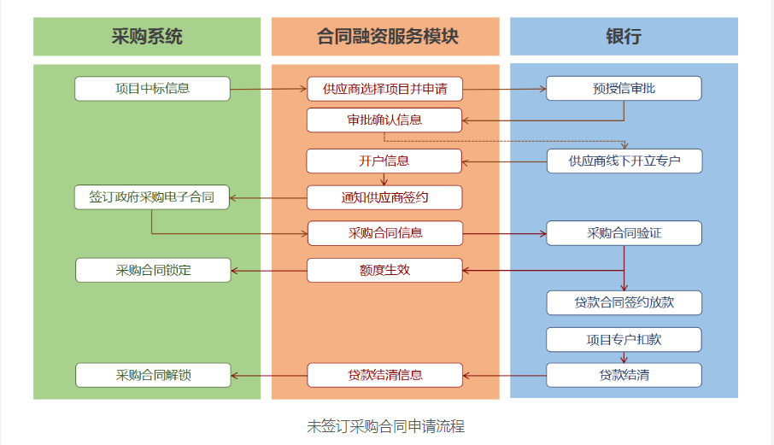

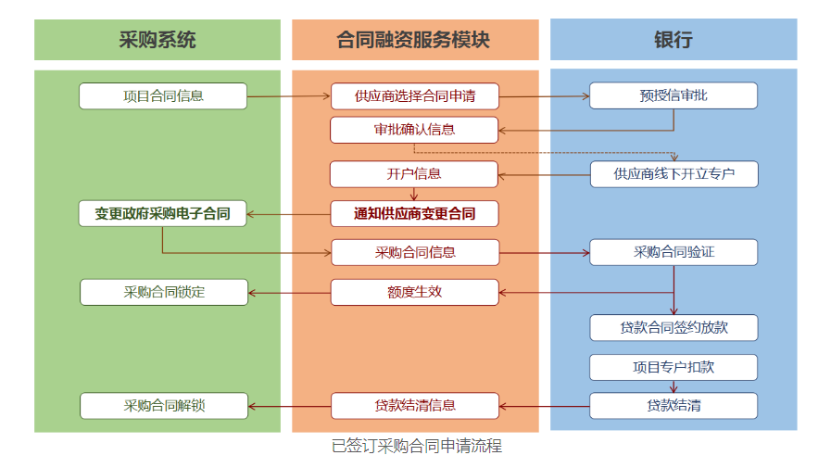

省级政府采购项目贷款银行信息：

**一、陕西建行（E政通）**

陕西省分行营业部 西安市南广济街38号 白玉皓 13201603166

西安莲湖路支行 西安市莲湖路35号 刘 冲 17702902131

西安曲江支行 西安市雁塔南路2216号 樊理君 18691568151

西安高新区支行 西安市高新路42号 卞斯超 15191075651

西安经开区支行 西安市未央路125号 惠 媛 17792256100

西安南大街支行 西安市南大街15号 乔 鉴 18089136919

西安和平路支行 西安市和平路101号 陈 歆 18691816821

西安兴庆路支行 西安市兴庆路61号 李 妍 13892880386

西安新城支行 西安市南新街29号 朱子君 18629286269

西安长安区支行 西安市长安区青年街2号 王淑芸 13572289603

咸阳分行 咸阳市西兰路4号 邰 洋 13299079906

宝鸡分行 宝鸡市红旗路36号 李 倩 18629019817

铜川分行 铜川市新区正阳路与长虹路十字 张小波 18691932636

榆林分行 榆林市高新技术产业园区创业大厦 张君君 15991929275

延安分行 延安市宝塔区中心街 陈进佃 15609110557

汉中分行 汉中市石灰巷21号 王晨旭 15319375850

安康分行 安康市育才路102号 张少帅 13165762680

商洛分行 商洛市名人街广电大楼下 郭 杨 17809267188

**二、北京银行（政府订单贷）**

西安分行营业部 刘晓伟 总经理助理 029-61828763 18066630518

西安高新开发区支行 梁凡 行长助理 029-61828531 18681945597

西安曲江文创支行 蒋超 室经理 029-65667366 15891737329

西安经济技术开发区支行 孟庆龙 行长助理 029-61828272 13991990373

西安长缨路支行 范凯 副行长 029-68717760 13991315609

长安区西长安街支行 陈明 行长助理 029-85724301 18149209660

泾渭工业园支行 杨奕 室经理 029-68213773 15934802021

北客站科技支行 周洁 副行长 029-61828129 18629518636

解放路支行 王莉 行长助理 029-61828185 15802966196

延安分行 奥宝森 室经理 0911-8076038 15592925222

**三、工商银行（政采贷）**

榆林分行 张岭 客户经理 0912-6183827 15353386777

宝鸡分行 郭进 客户经理 0917-3238282 18991749262

安康分行 郑婕 客户经理 0915-3236275 15667856663

铜川分行 彭东东 客户经理 0919-2151878 17392898832

延安分行 党莹 经理助理 0911-2380826 15291142933

汉中分行 杨薇薇 部门副经理 0916-2606773 18591607453

渭南分行 张欢 客户经理 09132095066 15229730006

咸阳分行 袁霖 客户经理 029-33259370 18591006506

商洛分行 张铮 经理助理 0914-2310908 18691410305

商洛分行 余勇博 客户经理 0914-2310908 18092802280

西安分行 巩越 客户经理 029-87609419 18629450680

**四、中信银行 （政采e贷）**

西安分行 西安市朱雀大街中段1号 曹晓聪 13759957407

咸阳分行 秦皇中路绿苑大厦 杭群 13992016859

宝鸡分行 宝鸡市高新大道50号财富大厦B座 王尧 13636762976

渭南分行 渭南市朝阳大街中段信达广场世纪明珠大厦 杨阳 18191815559

榆林分行 榆林市高新区长兴路248号中信银行 刘洪巍 13636885556

汉中分行 汉中市汉台区西二环路与劳动西路东南汉中滨江•公园壹号（产业孵化区）3B号楼 陈真 18509165068

**五、中国光大银行（阳光政采贷）**

宝鸡分行 杨 欢 0917-3451055 18329677163

榆林分行 尚云鹏 0912-3548019 18690473126

延安分行 汪昊田 0911-8011831 13509115500

咸阳分行 侯 佳 32100021 15229500088

营销一部 李 敏 87236311 13772031109

营销二部 朱翰辰 87236201 17791788078

营业部 张翔琮 87236306 18829235568

电子城支行 张曼玉 88247071 18009298787

明德门支行 王 晨 85350770 13991249430

东大街支行 刘 林 87438914 15029673754

经济开发区支行 陆家俊 86525176 18629303397

凤城九路支行 宋 宜 89155022 18966911622

兴庆路支行 司 洋 83290033 18629251819

长乐西路支行 张 超 82566208 15877390201

友谊路支行 贠程敏 88422067 18792795210

边家村支行 王 鹏 85251673 15309223048

北关支行 菅新培 86248203 18092169361

南郊支行 程 拓 85265234 13772491661

西关正街 马 瑜 89548109 13772337373

丈八东路支行 杨筱凡 81026910 15129044185

雁塔路支行 闫梓闶 82222501 18691561524

唐延路支行 尉二宝 88329478 13991930150

枫林绿洲支行 杨 嘉 87302120 13609199490

南关正街支行 郭 敏 85230722 18066610983

南二环支行 刘 超 88362861 18192080396

曲江支行 田 鹏 81205890 13991937977

太白路支行 马振林 68912880 15353736656

明光路支行 刘二渭 81623506 13201793405

凤城二路支行 张 洋 86680267 13720423343

昆明路支行 张 洁 84592506 13991821278

丈八北路支行 郭 浩 81875192 15667087662

新城支行 余振东 87251680 18066617238

**六、浦发银行 （政采e贷）**

西安分行 吴晨雨 客户经理 029-63603803 15991724645

西安分行 陈福全 客户经理 029-63603441 17782511994

西安分行 韩瑾 客户经理 029-63603443 18202909790

西安分行 李瑞雪 客户经理 029-63603445 18220862398

榆林分行 陈晓晓 公司业务部 0912-2216068 15691269965

榆林分行 郭小东 公司业务部 0912-2216008 15291820586

宝鸡分行 张一岚 公司业务部 0917-8662919 18690008816

宝鸡分行 朱强 公司业务部 0917-8662926 13909176381

渭南分行 王晓峰 公司业务部 0913-3357080 13992363166

咸阳分行 薛晗 公司业务部 029-32083788 15109226216

**七、兴业银行（政采贷）**

西安分行 朱靖 总监 029-87482998 13363979983

**八、中国民生银行（政采贷）**

民生银行西安分行 联系人：陈经理 联系电话：61815275 /18821669199  
联系人：王经理 联系电话：61815280 /18591953690

**九、浙商银行 （政采贷）**

西安分行 西安市雁塔区科技路259号 曹金辉 18710993980

**十、 招商银行（政采贷）**

招商银行西安分行 联系人：任瑾；85438988

**十一、 长安银行（小微贷）**

长安银行西安曲江新区支行 地址：西安市曲江新区雁南一路3号

联系人：陈瑶 13629266833

**十二、网商银行（合同贷）  
十三、中国邮政储蓄银行陕西省分行（政采贷）**

渭南市政府采购贷款银行信息：

|  |  |  |  |
| --- | --- | --- | --- |
| 序号 | 单位名称 | 联系人 | 联系电话 |
| 1 | 建设银行 | 郭煜庆 田宇 | 13892535580 17797059890 |
|
| 2 | 浦发银行 | 孙哲龙 蒙波 | 13892383911 15249035320 |
|
| 3 | 中信银行 | 杨洋 耿浩 | 18191815559 13193388328 |
|
| 4 | 兴业银行 | 权奥星 | 15706090239 |
|
| 5 | 工商银行 | 张剑 张欢 | 18191356300 15229730006 |
|
| 6 | 长安银行 | 李华 | 13335331958 |
|
| 7 | 邮储银行 | 张萱 | 13028431555 18091365182 |

延安市政府采购贷款银行信息：

| **序号** | **银行** | **地址** | **联系人** | **电话** |
| --- | --- | --- | --- | --- |
| 1 | 中国建设银行延安分行 | 延安市宝塔区中心街 | 徐欣蕾 | 15891686951 |
| 2 | 中国工商银行延安分行 | 延安市宝塔区师范路 | 姬悦 | 18391156580 |
| 3 | 北京银行延安分行 | 延安市宝塔区双拥大道 | 奥宝森 | 15592925222 |
| 4 | 邮储银行延安分行 | 宝塔区枣园路志丹大厦 | 刘凯 | 18691114222 |
| 5 | 光大银行延安分行 | 宝塔区卷烟厂东信时代一、二层 | 汪昊田 | 13509115500 |
| 6 | 交通银行延安分行 | 延安市宝塔区北大街95号 | 王瑶 | 13389119518 |
| 7 | 延安农商行 | 延安市宝塔区百米大道永兴路农商银行大厦 | 段田瑞 | 18700166012 |
| 8 | 甘泉农商行 | 甘泉县中心街019号 | 白晶晶 | 15129872940 |
| 9 | 延长联社 | 延长县七里村镇街道城区中街 | 白永卿 | 18109119635 |
| 10 | 延川联社 | 延川县大禹街道北关信用合作联社 | 张沛兴 | 15129756920 |
| 11 | 子长农商行 | 子长市长兴街 | 王莉 | 13992153010 |
| 12 | 安塞农商行 | 延安市安塞区富民街22号 | 王平 | 15991569027 |
| 13 | 志丹联社 | 延安市志丹县保安街134号信合大厦 | 李倩 | 18792408171 |
| 14 | 吴起农合行 | 陕西省延安市吴起县北苑东路26号 | 李娜玲 | 15591103321 |
| 15 | 洛川农商行 | 陕西省延安市洛川县中心街 | 史云云 | 15291172848 |
| 16 | 富县农合行 | 富县富城镇正街8号 | 逯其玲 | 18091126065 |
| 17 | 黄陵联社 | 黄陵县桥山大厦 | 曹涛 | 13772255164 |
| 18 | 宜川联社 | 宜川县党湾街65号 | 毛永良 | 15009118628 |
| 19 | 黄龙联社 | 黄龙县石堡镇广场大街40号 | 郑国强 | 15991595662 |

榆林市“政采贷”业务办理银行联系表

|  |  |  |  |  |  |  |  |
| --- | --- | --- | --- | --- | --- | --- | --- |
| 序号 | 银行名称 | 产品名称 | 贷款额度 | 贷款期限 | 贷款利率 | 办理时效 | 联系人 |
| 1 | 长安银行 | 政采贷 | 1000万元 | 1-3年 | 3.45% | 72小时 | 魏 众15109123951 |
| 2 | 中信银行 | 政采E贷 | 1000万元 | 1-3年 | 3.45%起 | 24小时 | 李 靖15509125117 |
| 3 | 光大银行 | 政采贷 | 1000万元 | 1-3年 | 3.45% | 72小时 | 刘 波18809125468 |
| 4 | 交通银行 | 秦政贷 | 1000万元 | 1年 | 3.45% | 24小时 | 张 飞15291296886 |
| 5 | 中国银行 | 政采贷 | 1000万元 | 1-3年 | 3.45% | 72小时 | 李 浩18691230007 |
| 6 | 招商银行 | 政采贷 | 3000万元 | 1-3年 | 3.45%起 | 24小时 | 马 烨15596100007 |
| 7 | 浦发银行 | 政采E贷 | 2000万元 | 1年 | 3.8% | 72小时 | 朱 君15629169158 |
| 8 | 农商银行 | 政采贷 | 1000万元 | 1-2年 | 3.45%-5.8% | 24小时 | 王 璐15529875056 |
| 9 | 农业银行 | 政采贷 | 3000万元 | 1年 | 3.45%-3.85% | 24小时 | 杨 尧13325409313 |
| 10 | 民生银行 | 政采E贷 | 3000万元 | 1年 | 3.45%起 | 24小时 | 郝双双15991225850 |

为了进一步推动金融支持政策更好适应市场主体的需要，扎实落实国务院关于支持中小企业发展的政策措施，积极发挥政府采购政策功能，有效缓解中小企业融资难、融资贵问题，根据中办、国办《关于促进中小企业健康发展的指导意见》、财政部、工信部《政府采购促进中小企业发展管理办法》（财库〔2020〕46号）、《陕西省中小企业政府采购信用融资办法》（陕财办采[2018]23号）、《陕西省财政厅关于加快推进我省中小企业政府采购信用融资工作的通知》（陕财办采[2020]15号）等有关规定，按照市场主导、财政引导、银企自愿、风险自担的原则，中标（成交）供应商可根据自身资金需求，登录陕西省政府采购信用融资平台（http://www.ccgp-shaanxi.gov.cn/zcdservice/zcd/shanxi/）在线申请，依法参加政府采购信用融资活动。

目前的合作银行有：北京银行、中国建设银行、中信银行、中国平安银行、中国光大银行、浦发银行、兴业银行、中国工商银行、秦农银行、浙商银行、中国银行、西安银行、中国农业银行、中国邮政储蓄银行（排名不分先后）。

**第三章** **拟签订的合同文本**

**甲方：**（前款所称采购人） 住所：

**乙方：**（前款所称成交供应商） 住所：

一、合同内容（标的、数量、质量等）：

二、合同价款

1、合同总价：

2、合同总价包括：

3、合同为固定总价合同，不受市场价变化的影响。

三、合同结算

1、付款比例：（授予中小企业政府采购合同预付款比例不低于合同价款的40%，以人工投入为主且实行按月定期结算支付款项的项目除外。）

2、结算方式：银行转账。（对于满足合同约定支付条件的，对于满足合同约定支付条件的，采购人原则上应当自收到发票后10个工作日内将资金支付到合同约定的供应商账户）

3、结算单位：由 负责结算，乙方开具合同总价数的全额发票交采购人。

四、履行期限、地点及方式：

1、履行期限：

2、地点：

3、方式：

五、技术服务

1、对技术服务的要求：

2、技术资料：

3、技术培训：

3-1、培训内容：

3-2、培训地点：

3-3、培训时间：

3-4、培训人数：

3-5、培训费用：受训人员的食宿费、资料费、培训场地费、耗材（包括水电费等）费等已包含在合同总价中，甲方不再另行支付。

4、售后服务

4-1、乙方在接到甲方电话通知后在 小时内派出合格的服务人员到达现场进行服务，承担相应费用。

4-2、如果乙方在收到通知后两天内没有弥补缺陷，甲方可采取必要的补救措施，但其风险和费用将由乙方承担，甲方根据合同规定对乙方行使的其它权力不受影响。

六、验收

1、验收：乙方完成服务内容后，向甲方提出验收申请，甲方接到乙方验收申请后组织验收（必要时可聘请相应专家或委托相应部门验收），验收合格后，出具使用验收合格证明。

2、最终验收：最终验收结果作为付款依据，乙方填写验收单，并向甲方提交实施过程中的所有资料，以便甲方日后管理和维护。

3、质保期满后：由乙方出具质保期运行质量报告，若存在质量问题，应按相应规定协商处理。

4、验收依据：

4-1、合同文本、合同附件、竞争性谈判文件、成交供应商的响应文件。

4-2、国内相应的标准、规范。

七、违约责任

1、按《中华人民共和国民法典》中的相关条款执行。

2、乙方履约延误

2-1、如乙方事先未征得甲方同意并得到甲方的谅解而单方面延迟执行合同，将按违约终止合同。

2-2、在履行合同过程中，如果乙方遇到可能妨碍按时提供服务的情况，应及时以书面形式将拖延的事实，可能拖延的期限和理由通知甲方。甲方在收到乙方通知后，应尽快对情况进行评价，并确定是否通过修改合同，酌情延长交货时间或对乙方加收误期赔偿金。每延误一周的赔偿费按合同金额的百分之零点五（0.5%）计收，直至提供服务为止。误期赔偿费的最高限额为合同价格的百分之五（5%）。一旦达到误期赔偿费的最高限额，甲方可终止合同。

3、违约终止合同：未按合同要求提供服务或不能满足技术要求，甲方会同监督机构有权终止合同，对乙方违约行为进行追究，同时按政府采购法的有关规定进行相应的处罚。

八、合同组成

1、成交通知书

2、合同文件

3、国家相关规范及标准

4、竞争性谈判文件

5、成交供应商的响应文件

十、解决争议的方法

凡因本合同引起的或与本合同有关的争议，双方应友好协商解决。协商不成时，双方均同意采用以下第（1）种争议解决方式：

1、甲、乙双方均同意向（甲方所在地人民法院）提起诉讼。

2、甲、乙双方均同意向（[仲裁委员会](http://www.baidu.com/s?wd=%E4%BB%B2%E8%A3%81%E5%A7%94%E5%91%98%E4%BC%9A&tn=SE_PcZhidaonwhc_ngpagmjz&rsv_dl=gh_pc_zhidao" \t "_blank)）提起仲裁。

十一、合同生效及其它

1、合同未尽事宜、由甲、乙双方协商，作为合同补充，与原合同具有同等法律效力。

2、 本合同正本一式 份，甲方、乙方双方分别执 份， 备案 份。

3、合同经甲乙双方盖章、签字后生效，合同签订地点为 。

4、生效时间： 年 月 日

|  |  |
| --- | --- |
| 甲方名称（盖章）：  地址：  代表人（签字）：  电话：  开户银行：  账号： | 乙方名称（盖章）：  地址：  代表人（签字）：  电话：  开户银行：  账号： |

合同附件

|  |  |  |  |
| --- | --- | --- | --- |
| **政府采购项目货物（服务）验收入库报告单** | | | |
| **采购单位** |  | | |
| **采购项目** |  | | |
| **项目编号** |  | **合同金额** | **¥：** |
| **验收时间/地点** |  |
| **供货单位** |  | | |
| **开户行** |  | **账号** |  |
| **联系人** |  | **电话** |  |
| **供货单位：（盖章）** | | **使用单位验收意见：（盖章）** | |
| **签字：** |  | **签字：** |  |
|  | 年 月 日 |  | 年 月 日 |
| **采购内容** | | | |
| **采购内容请列明品目、规格、型号、数量、单价、总价** | | | |

**第四章 采购内容及要求**

一、项目相关要求：

1、服务时间：合同签订后30日历天内完成。

2、服务地点：神木市妇幼保健医院。

3、付款方式：合同签订后，预付款40%，在所有工作任务结束后30日内，甲方一次性支付乙方合同剩余款项。

4、验收标准和要求：符合国家及行业相关标准。

二、采购内容：采购内容

|  |  |  |  |
| --- | --- | --- | --- |
| 序号 | 名称 | 数量 | 备注 |
| 1 | 手术麻醉管理系统 | 1套 | 含硬件 |
| 2 | 绩效考核管理系统 | 1套 | 含硬件 |
| 3 | DRG管理系统 | 1套 | 含硬件 |

三、功能及参数要求

**（一）手术麻醉管理系统**

1.1提供可视化的界面，实时动态展示当天手术室麻醉科的运营进展情况。了解手术室当前的进展情况，当天各项种分类信息的分布情况。以仪表盘、图表的形式进行数据的展示。模块化显示当天手术台数、急诊手术例数、手术室手术完成率、择期急诊手术占比、手术间手术已完成手术情况、各ASA分级的占比情况、各手术等级的占比情况、手术开台准点率、手术间占用率等。可根据科室要求调整需要展现的模块。

1.2监控

提供可视化界面展现当前各手术间的使用情况。

可显示手术间当前正在进行的手术相关信息，包括患者基本信息、手术相关人员、入手术间时间等。

2.排班

2.1手术申请

能够实时接收HIS下达的手术申请信息。能通过录入患者基本信息进行手术。提供快速安排患者进行急诊手术功能。

2.2手术排班

手术安排的患者可根据手术室使用情况快速排班，可选择日期查看排班情况。支持单个患者排班和批量排班两种方式。

2.3排班记录

手术室排班一览表，可选择日期查看，打印PDF，导出excel。排班记录可共享到其他系统查看。

2.4选择手术

可根据条件查询今日手术情况，可跳转查看手术详情，可重新进行排班调整，更换手术室。

2.5历史手术

可根据条件查询术后的患者信息，可跳转查看手术详情，查看历史数据。

3.手术

3.1麻醉同意书

能够按照医院要求的格式自动生成患者知情同意书、精神药品同意书、自费同意书、麻醉方式变更同意书。

3.2术前访视

能够按照医院要求的格式生成术前访视单，并记录患者基本信息、麻醉方法、术前检验检查数据、术中可能存在困难及防范措施记录等。

3.3麻醉计划

能够根据患者病情、病史以及麻醉方法等进行术前麻醉评估，麻醉医生将据此用于拟定患者麻醉计划。可提供内容模板进行快速录入。

3.4 麻醉前准备

能够在术前针对术前再次评估、各项与麻醉相关签字单的完整度、仪器准备情况、物品准备情况、药品准备情况等信息进行核对记录，确保手术的顺利进行。

3.5麻醉单

麻醉记录单按照国家统一标准设计。记录显示患者基本信息、术中麻醉事件、药品输液、生命体征趋势、麻醉方式、手术方式、手术麻醉相关人员、麻醉总结等详细信息，形成麻醉记录单。

数据自动采集，实时获取来自床旁监护仪、麻醉机上患者生命体征信息，将获取到的监护体征数据按医疗规范要求的时间间隔自动在麻醉单上绘制出体征趋势图。

能够快速实现麻醉医生术中交接班并记录。

对接血气分析仪实时查看患者的各次血气分析结果，并在麻醉单上显示血气分析数据；也可手动录入血气数据。

能够将术中麻醉操作以数字序号、特有图标等方式标记在治疗序号区域对应时间点，对应麻醉备注区域事件详情。

能够通过选择、模糊检索出药品、事件字典信息，实现麻醉事件及用药的快速录入。

能够以时间轴的方式显示患者的手术流程，便于医护人员对手术流程的把控。

可按科室和个人两种方式新建麻醉单模板。

对于仪器干扰等其他因素引起的设备采集不准确数据可提供拖拽修改功能，并保存原始采集数据。

术中麻醉药和输液可通过拖拽实现开始时间和结束时间的修改。

按麻醉方式设计麻醉总结页面，根据实际麻醉方式填写麻醉总结数据。

3.6 PACU

记录术后复苏过程并能够自动生成独立的术后复苏单，支持复苏记录单延续术中麻醉记录。

3.7术后随访

支持术后随访记录内容的录入，生成术后随访记录单，存入系统。可提供内容模板进行快速录入。

3.8麻醉总结

记录麻醉过程、麻醉效果等进行总结，形成麻醉总结单。可提供内容模板进行快速录入。

3.9术后镇痛

根据术中实施的手术情况和麻醉情况，系统提供引导完成因手术切口等问题造成的术后疼痛患者进行术后疼痛评分和术后镇痛治疗，形成有效的闭环管理。

3.10术中医嘱

自动生成术中用药情况记录单，术中用药记录能够和HIS系统对接，直接生成取药单。

3.11处方笺

根据医院模板生成用药处方笺包括：精一、精二、麻醉。处方药品可建立模板，以模板的方式快速进行处方记录。

3.12 麻醉方式变更记录单

能够记录原麻醉方式，现采用麻醉方式、变更原因、处理意见、上级医师的意见等信息。支持以模板的方式录入。

3.13质量控制

质控功能，根据国家麻醉质控标准要求，在此选填数据。

3.14 麻醉科不良事件报告表

可完成科室不良事件记录，并记录采取的应对措施、事件处理结果、部门意见、持续改进的措施等信息。

3.15 交接单

自动提取患者出室时生命体征数据，记录出室患者病情，完成患者交接单记录。

4.护理

4.1护理访视

记录护士访视功能，进行宣教。可提供内容模板进行快速录入。

4.2手术护理

记录患者手术过程中的护理情况，形成护理记录单。可提供内容模板进行快速录入。

4.3器械清点

能够生成器械清点单，记录术中手术器械名称和数量，并可记录核对后的器械数量。支持通过模板套用录入。

4.4安全核查

支持麻醉医生、手术医生及手术护士三方的核查记录。手术开始之前、缝合前及手术结束后进行三次患者信息核对。

4.5风险评估

可完成手术风险评估，记录手术切口清洁程度、麻醉分级、手术持续时间、手术类别。

4.6 护理评分

可根据患者年龄、体重指数、手术时间、现存疾病、病史、实验室检查、仅针对女性项目、现有高危因素等进行患者护理风险评估，并制定相关护理措施。

4.7 手术费用记录单

可记录手术病人术中所消耗的所有药品、耗材、高值耗材、检查治疗等相关计费项目的数量，便于医护人员快速完成患者收费。

4.8 PACU交接单

可记录患者出室病情，完成患者手术室与PACU的交接。

4.9 ICU交接单

可记录患者出室病情，完成患者手术室与ICU的交接。

医技

5.1 EMR

能够与EMR系统集成，调阅患者的住院病历。

5.2 PACS

能够与PACS系统集成，调阅患者术前的影像信息。

5.3 LIS

能与LIS系统集成，提取患者术前检验结果。

病案管理

6.1文书模板

支持医疗文书匹配模板，方便医护人员进行快速录入。支持个人模板及公共模板，个人模板只有创建模板的人员使用和管理，其它用户不可见。

6.2文书归档

文书审核后，可进行归档操作。归档后的文书只有有权限的用户才可撤销归档并编辑文书。

6.3文书质控

能够提供独立界面浏览患者文书完成情况，对科室麻醉文书工作进行管控。

统计

7.1质量管理统计

支持2015版麻醉专业医疗质量控制指标，根据日期范围查询，可导出excel报表。

统计内容包括：

麻醉科医患比；

各ASA分级麻醉患者比例；

急诊非择期麻醉比例；

各类麻醉方式比例；

麻醉开始后手术取消率；

麻醉后检测治疗室（PACU）转出延迟率；

PACU入室低体温率；

非计划转入ICU率；

非计划二次气管插管率；

麻醉开始后24小时内死亡率；

麻醉开始后24小时内心跳骤停率；

术中自体血输注率；

麻醉期间严重过敏反应发生率；

椎管内麻醉后严重神经并发症发生率；

中心静脉穿刺严重并发症发生率；

全麻气管插管后声音嘶哑发生率；

麻醉后新发昏迷发生率；

7.2医生工作量

医生工作量统计，根据日期范围查询，可导出excel报表。

7.3护理工作量

护理工作量统计，根据日期范围查询，可导出excel。报表

7.4科室工作量

科室工作量统计，根据日期范围查询，可导出excel报表。

7.5麻醉方法统计

麻醉方法统计，根据日期范围查询，可导出excel报表。

7.6手术等级统计

手术等级统计，根据日期范围查询，可导出excel报表。

8.管理

8.1权限管理

编辑系统角色的名称，用于分配一系列的程序功能访问权限，能够分配指定角色所具备的系统权限。

8.2账户管理

创建用户，为指定用户分配角色以获得相应的程序访问权限。

8.3设备管理

手术室监护仪、麻醉机设备型号、IP等信息的管理。

8.4手术室管理

手术间IP，使用管理 。

配置

9.1模板配置

麻醉单模板配置，可快速使用模板记录麻醉单。

9.2药物配置

手术药物配置，从HIS 同步。

9.3单位配置

单位配置，从HIS 同步。

9.4科室配置

科室配置，从HIS 同步。

9.5通道配置

通道配置。

9.6用药方式配置

用药方式配置，从HIS 同步。

9.7用药理由配置

用药理由配置。

9.8麻醉方式配置

麻醉方式配置，从HIS 同步。

9.9手术事件配置

手术事件配置。

9.10手术名称配置

手术名称配置，从HIS 提取。

10.医患协同

10.1家属等候区大屏

通过实时消息平台发送至患者大屏幕进行显示，包括手术开始、麻醉开始、手术结束、复苏，让患者家属能够及时了解手术进行的动态。麻醉科可自定义设置播放宣教视频，文字滚动显示术后常识、温馨提示等相关内容。可根据需要自定义大屏显示内容及样式。

10.2 手术排班大屏

支持手术排班大屏公告功能，方便手术相关人员查看当前手术安排及手术进展情况。在手术室准备区，显示手术安排情况，包括手术间、病人基本信息、手术医生、麻醉医生、手术护士等。可根据需要自定义大屏显示内容及样式。

配套硬件技术要求

|  |  |  |  |
| --- | --- | --- | --- |
| 序号 | 名称 | 配置 | 数量 |
| 1 | 一体式电脑 | 1、CPU:≥6核12线程，主频≥3.0GHz，缓存≥18MB或以上，  2、屏幕≥23.8英寸1920\*1080分辨率  3、内存≥8G或以上，  4、硬盘≥256G SSD或以上，  5、具有10\*10标准VESA可挂壁接口 | 1台 |
| 2 | 移动推车 | 1、直径为≥10.2 厘米的4个锁定尼龙脚轮可以在地面自由移动，使推车能更加牢固的抓紧地面，不会出现操作当中晃动的情况，且适合用于空间狭窄的区域；  2、≥51×51厘米基座,铝合金材质一体压铸成型，烤漆工艺处理；  3、≥1200mm高铝合金成型立柱，4个方向都有扩展滑槽，其中正前方为国际标准滑槽，左、右、后3个方向可根据需求增加扩展配件；  4、键盘使用进口无油免润滑滑轨，不会堆积灰尘，更适合在医院内使用，鼠标托可左右2个方向抽拉；  5、ABS一体成型台面，前面带推动把手，台面有效书写空间≥550\*350MM；推车配备硅胶后把手，符合前后两方向推动。  6、全铝显示器齐平架，可左右转动最大90°，上下倾斜最大35°，符合不同身高使用。 | 1台 |
| 3 | 网络打印机 | 彩色激光打印机；  最大幅面：A4  打印速度：黑白彩色≥20页每分钟，  自动双面打印  支持网络打印 | 1台 |
| 4 | 大屏 | ≥60寸的显示大屏，用于家属等候区展示手术状态等信息 | 1台 |

**（二）绩效考核管理系统**

|  |  |  |
| --- | --- | --- |
| 系统名称 | 子模块 | 功能参数要求 |
| 绩效考核管理系统 | 考核平台 | 要求选用适合医院组织机构属性的绩效理论和方法，基于医院战略目标，构建全方位的绩效考评体系，在科学、合理的绩效管理体系基础上，采用科学管理的方法，平衡计分卡的管理理念与方法，选取关键指标，对目标的执行进行管理、考核、分析、评价。在考核基础上，通过奖金分配这一经济杠杆实现职工的有效激励。 |
| 科室及个人考核 | 考核层级科室（班组）、个人，支持总体考核和单项考核，要求提供成绩展示、绩效考核、考核任务管理、个人指标评价、基层指标评价、机关指标评价、考评报告上报、督办指标评价、评议指标评价、成绩统计、考核监控、参数管理、成绩展示、绩效评价、日志查询、成绩统计、考核监控、参数管理 |
| 考核周期 | 要求考核周期支持按照月、季、半年、年为周期的考核 |
| 分配参数设置 | 要求针对医、护、技、行政后勤人员不同特点，提供基于工作量化的参数比例设置 |
| 考核指标库 | 要求自定义纬度，维护财务、客户、内部流程、学习成长等方面的KPI指标。指标包括月度考核指标、季度考核指标、年度考核指标等。能够维护指标评分科室，维护指标标准值、实际值的取数计算公式。 |
| 质量考评指标 | 要求提供质量考核指标的设置，用于进一步定义每个质量考核模版的考核指标、所占分值、主管部门、以及详细的考核标准及考评办法等等。可创建的管理指标分为“公共指标”、“专业指标”。提供公共指标考评设置模版，不同的公共指标设定相应的所占分值、主管部门。根据医院不同考核部门的考核方案，将详细的考核标准及考评办法，融入考核体系。公共指标考评所有科室。提供专业指标考评设置模版，专业质量所占分值比重，不同的专业指标考评设定相应的专业科室、主管部门。根据医院不同考核部门的考核方案，将详细的考核标准及考评办法，融入考核体系。专业指标考评指定的专业科室 |
| 质量考核信息 | 在日常工作中，各基层管理人员通过定期、不定期、随机等检查手段，监管各个科室的质量运行，医疗质量、医疗安全情况，通过质量平台及时录入考核信息。 |
| 质量考评信息 | 质量数据录入完成后，每月要生成一次质量数据，以便查看各个科室每月的质量考评扣分情况。质量考评周期为1次/月，科室由三处一部、财经中心等进行检查考评；机关和职能科室由院领导牵头考评。质量科负责最终核实确认。 |
| 质量考评结果 | 要求提供质量汇总数据及明细层级查询。提供实时查看质量扣分明细。提供根据质量指标、部门、责任人查询质量考核结果。对显示的质量数据列表进行筛选过滤。跟踪监控科室质量安全事件。查询科室反馈改进情况。 |
| 工作量核算 | 工作量数据的生成、工作量的录入、工作量系数设置、工作量类别细分，以及从多角度多层面的工作量、劳动强度、收益数据进行核算。 |
| 职能科室综合考核 | 各职能部门（医务处、护理部、财务科等）对各自负责的科室医疗质量、服务效率、医德医风等各类考核指标，在系统里分别录入考核数据，考核办最终审核，考核过程全部实现无纸化。考核办可以随时查询职能科室打分情况，对未按时完成考核工作的职能科室进行提醒和督促。自动生成医院需求的各种考核得分结果表。并能够查询考核人操作时间、加、扣分原因。 |
| 绩效工资分配 | 要求提供院级奖金分配、科级奖金分配、科室总收入、科室总成本、毛收益、提成比、绩效奖、重点工作量、科室人数、质量得分、单项奖惩、其他奖励、科室总奖金 |
| 奖金核算和发放 | 要求提供自定义奖金方案配置，实现奖金核算及其分配，并将绩效考核结果与奖金分配进行有效对接，实现以合理分配、有效激励的原则。通过手工录入、文件导入、系统间自动导入、接口外导入、自动计算等多种方式采集奖金的计算指标数据，依据奖金配置核算标准，自动地计算出奖金待分配奖金额，为奖金分配提供了奖金源。通过网络，对分配且已审核的奖金额进行发放。发放后的奖金不能再进行修改，保证历史数据的准备性。提供科室二次分配上报功能。科室将奖金总额分配到职工，提供明细数据录入上报到财务科，并打印科室奖金分配明细表。 |
| 绩效报表 | 要求提供临床科室奖金分配报表的查询、打印、输出；医技科室奖金分配报表的查询、打印、输出；行政后勤科室奖金分配报表的查询、打印输出；科室按权限查询本科奖金核算、分配报表；院科奖金核算与分配构成、统计汇总与排名；院级奖金分配趋势和与业务收入的占比分析；院领导对奖金分配状况综合查询与分析。 |
| 数据中心 | 数字讲评、病种分析、报表类别设置、设置科室报表、设置人员报表、科室报表中心、人员报表中心 |

**（三）DRG管理系统**

医保智能审核系统

1.医保控费管理端

1.1数据采集

能够从HIS等其他系统接口提取数据或通过表格导入导出数据，保证数据准确、实时、安全。

1.2基础信息设置

1.2.1对科室信息、岗位信息、人员信息维护界面需友好。科室、人员信息与HIS系统同步自动更新，同时支持手动更新。

1.2.2保险种类维护，需记录保险种类的必须属性，如报销比例，起付线等。各保险种类报销政策需做历史记录，并且可查询往年政策。保险种类属性设置支持继承功能。继承年份可自由选择。

1.3医保基金规划

1.3.1医保控费需支持多种指标设置：科室指标、ICD-10指标、科室年度/月度指标。

1.3.2每种指标支持细分：住院费总额指标、药品费用/占比指标、耗材费用/占比指标、检查费用/占比指标。

1.3.3 支持制定各医生的年度、月度费用指标。

1.3.4各项指标可灵活设置启用/停止，用于控制监控与否。

1.3.5指标设置页面需给出最近三年数据变化情况。

1.3.6指标查询需显示参考数据值，方便对比。

1.3.7指标方案需按照各保险种类分别制定。

1.4医保规则设置

1.4.1医保规则支持医院自定义设置。

1.4.2每条规则灵活设置启动/停止。

1.4.3同一规则在不同的保险种类中，可设置不同的阈值。

1.4.4规则带有预警等级属性，且可灵活设置等级目录，同时医生可通过医生端进行建议。

1.4.5规则框架至少包含互斥规则。

1.4.6规则框架至少包含收费项目数量与住院天数相符校验。

1.4.7规则框架至少包含无主项目的情况下不允许收取除外项目的校验。

1.4.8规则框架至少包含：某种疾病适用药品目录范围。

1.4.9规则中至少包含检查项目次数限制，次数限制设置包含三档。维护检查项目使用次数时，需包含批量设置功能。

1.4.10保规则至少包括频繁就医监控。

1.4.11医保规则至少包括重复用药的筛选。

1.4.12医保规则至少包括出院带药监控。

1.4.13医保规则至少包括入院N天只有用药或只有检查检验。

1.4.14医保规则至少包括诊断、手术与性别相符的判断。

1.4.15医保规则至少包括无医嘱不合理收费的校验。

1.4.16维护期内根据医院要求免费升级有关功能，包括但不限于以下内容：增加/修改规则、增加/修改报表、展示样式等。

1.5统计报表

1.5.1登陆系统时需展现当前账户关心的指标。指标显示可灵活选择。

1.5.2报表统计维度至少包含：科室、医生、患者。

1.5.3报表需具有数据追踪功能。

1.5.4报表支持同类型科室分组，方便进行对比。

1.5.5报表中如有对比需求，需具有柱状图，折线图等图表进行辅助。

1.5.6报表具有导出、打印功能。

1.5.7实现报表按照某列排序、分组、合并功能。

1.5.8含针对触发医保规则的统计。

1.5.9包含报销记录的统计分析，有折线图辅助，并且可导出表格、图片。

1.5.10系统支持一键生成以月/季/年维度的全院/任意科室的医保运营分析报告功能，该报告可按照院方要求进行需求定制。

1.6表单功能

1.6.1系统需包含创建表单，填写表单，表单审核等功能。

1.6.2自由创建的表单样式，表单录入组件至少包括文字录入、日期选择、下拉选择等。

1.7 扣罚申述

1.7.1至少扣罚明细上传、分拣责任科室、医生回填、汇总查询等。

1.8 公告

1.8.1包含上传政策文件、通知等功能。公布后，临床科室通过医生端进行查看、下载。

2. 医保控费事中监控端（医生端）

2.1医生端启动/关闭跟随住院医生工作站的运行状态。启动医生工作站时，医生端程序自动启动，关闭医生工作站时，医生端程序进入后台模式。

2.2医生端提示模式需包含弹窗提示。医生端程序需显示当前登录医生的基本数据内容。

2.3医生在保存医嘱后，进行规则校验，校验后实现对医生的简要提醒功能，医生点击提醒窗口后可查看详细内容。

2.4医生端程序需支持多名医生同时登陆，且登陆后可自由切换。

2.5医生端提供资料库查询页面，包括各医保种类的费用预算，各项费用/占比指标的查询。资料库查询页面可根据医院需要灵活设置。

2.6医生端可查看所有医保报销制度、医保规范等内容。

2.7实现医生端能实时查看医生负责的在院患者的医疗费用情况。

2.8医生能实时查看某时间段出院患者各项费用统计。报表需支持数据追踪功能，方便医生进行原因查看。

2.9支持按患者编码、出院时间等进行过滤，并一键审核当前患者。可查看患者费用清单、检验结果等。

2.10支持查询疾病诊断标准、医保规则等信息。

2.11依据国家医保药品目录适应症内容，在事中对医生用药提醒。

2.12支持临床在患者下达出院通知前进行预审核，确保做到如有违规事中提醒。

3.飞行检查&自查自纠

3.1住院医生站、护士站在开医嘱或发送医嘱时，如触发飞检规则，则进行预警或拦截。

3.2飞行检查规则包含但不限制以下规则及内容。

|  |  |
| --- | --- |
| 规则名称 | 包含内容 |
| 互斥 | 1.I、II、III级护理、重症监护、特级护理之间  2. “重症监护”“特级护理”与 “吸痰护理”  3. “经皮冠状动脉内溶栓术”与“冠状动脉造影术”  4. “输卵管切除术”与“腹腔妊娠取胎术”  5. “鼻饲管管置”与“插胃管术”  6.包含手麻项目、诊疗项目等知识库。 |
| 不允许收费 | 手术中所需的常规器械和低值医用消耗品(如一次性无菌巾、消毒药品、冲洗盐水、一般缝线、敷料、一次性口罩、帽子和手术衣裤、一次性注射器、一次性手套、各种一次性手术包、器械包、麻醉包、接生包等) |
| 无主项目不允许单独收费 | 某些项目无主项目情况下收费时应予以拦截。如导管、球囊等。 |
| 住院期间禁收项目 | 住院期间不允许收取某些项目。如“主任医师诊察费”等门诊诊察费用 |
| 医院禁收项目 | 医院内无相关设备或资质的项目不允许收取。如收取应予以拦截。 |
| 与住院天数相符 | 某些项目的收费数量应与住院天数相符。如床位费、诊查费等。 |
| 每日最大限量 | 根据物价限制说明，某些项目一天内收费数量或最大费用超出限制时，应予以拦截。 |
| 同一切口多手术收费限制 | 经同一切口进行的两种不同疾病的手术，另一手术按其价格的30%计费。如收费错误应予以拦截。 |
| 收费项目限制性别 | 某些特定项目限制性别，如项目与性别不符，应予以拦截。如女性患者收取“经尿道前列腺电切术”。 |
| 诊断、手术限制性别 | 某些特定诊断或手术限制性别，如发生错误应予以拦截。 |

医保结算清单管理系统

1.医保结算清单医生端

1.1患者信息同步

能够从HIS等其他系统接口提取数据或通过表格导入数据，医生可以及时查看到本科室下所有在院和出院的患者信息，保证数据准确、实时、安全。

1.2DRG预分组

患者信息同步完成后，医生可以对患者进行DRG预分组操作，预分组使用医生填写的诊断编码和手术操作编码，分组结果包括但不限于：DRG组编码、DRG组名称、分组判断过程、DRG组支付标准、住院费用与支付标准费用比等。

1.3DRG分组智能推荐

合理利用DRG分组规则，在DRG预分组的同时，推荐更好的DRG分组方案，推荐结果包括但不仅限于主诊调整、同诊断病种、类似诊断病种、手术病种、其他手术操作等 。

1.4 编码调整

根据DRG分组结果和智能推荐，医生可以在当前页面调整诊断编码和手术操作编码，并使用调整后的编码重新进行DRG分组操作。

1.5清单质控

为提高清单填写质量，在源头减少错误，减轻病案室工作负担，医生端可以对同步的清单进行完整性、合理性、标准性校验，校验规则可根据要求灵活调整。

1.6医保结算清单核对

完成医保结算清单的编码后，需要将编码后的医保结算清单同步到医生端，医生可以对病案室的编码结果进行查看、核对、确认，临床医生确认后的医保结算清单才可以进行上报操作；假如临床医生因为其他原因无法完成医保结算清单核对，系统可设置默认天数，对超出天数的医保结算清单自动核对，默认通过。

1.7医保结算盈亏预算

在临床医生完成医保结算清单的核对后，可以查看所在科室所有出院患者的基本信息、主要诊断、其他诊断、主要手术操作、其他手术操作、住院费用、DRG分组结果、DRG组支付标准、患者医保费用盈亏、药品费用、药品费用占比、耗材费用、耗材费用占比等信息。

2.医保结算清单病案端

2.1医保结算清单数量核对

为了避免遗漏医保结算清单，系统应提供医保结算清单数量核对页面，该页面可以查看到某一时间段内，全院以及各科室的出院病例数量、每个病案室工作节点的清单数量，并明显标识出已经完成工作的出院日期、出院科室和未完成工作的出院日期、出院科室，点击病案号可以查看病例详细信息。

2.2多版本ICD9、ICD10字典间对照

系统应提供国家医保2.0版和国家临床2.0版ICD10字典对照和国家医保2.0版和国家临床3.0版ICD9字典对照。

2.3医保结算清单登记

为了提高病案室工作效率，减少编码员工作内容，系统应支持对医保结算清单编目工作，页面至少需要包括患者的基本信息、住院过程信息、诊疗信息、费用信息，并提供医保结算清单与病案首页信息自动对照功能，系统能自动抓取病案首页信息并转化成结算清单信息。 登记页面为编码员主要工作页面，每天编码工作量大，操作界面需友好，尽量符合编码员操作习惯，页面相应及时。

2..DRG预分组

编码员在完成医保结算清单和病案首页的编码后，可以根据当前编码进行DRG分组，系统应同时支持使用医保结算清单编码进行DRG预分组和使用病案首页编码进行DRG预分组，分组结果包括但不限于：DRG/DRG组编码、DRG/DRG组名称、分组判断过程、DRG/DRG组支付标准、住院费用与支付标准费用比等。

2.5.DRG分组智能推荐

合理利用DRG分组规则，在DRG预分组的同时，推荐更好的DRG分组方案，推荐结果包括但不限于：不同编码顺序对应DRG组结果、手术对应DRG组结果、MCC编码推荐、CC编码推荐、手术编码推荐等，其中各个推荐结果说明如下：

不同编码顺序对应DRG组结果：将其他诊断和其他手术依次调整为主要诊断和主要手术，判断其分组结果，并根据DRG组的支付标准倒序排列；

手术对应DRG组结果：查看患者所有的手术操作对应的DRG组和权重，避免错填主要诊断或遗漏诊断；

MCC编码推荐：统计历史数据中，相同主要诊断的其他病例 的 严重并发症与合并症，为医生提供参考；

CC编码推荐：统计历史数据中，相同主要诊断的其他病例 的 一般并发症与合并症，为医生提供参考；

手术编码推荐：统计历史数据中，相同主要诊断的其他病例 的 影响分组结果的手术操作，为医生提供参考。

2.6.病案首页评分

编码员在完成病案首页的编目后，可以根据《住院病案首页数据质量评分标准》，对病案首页进行评分，明确标识出病案首页得分和扣分项。

2.7.医保结算清单质控

编码员在完成医保结算清单和病案首页的编码后，可以根据系统内的质控规则，质控规则应包括但不限于：必填项是否填写、填写内容是否在值域范围内、填写内容是否符合逻辑规范、医保结算清单填报内容是否符合《医疗保障基金结算清单填写规范》质控规则可维护。

2.8.医保结算清单病案审核

为了保证医保结算清单和病案首页填写的准确性，在完成医保结算清单和病案首页登记之后，系统应支持医保结算清单病案审核节点，只有病案室审核通过的医保结算清单才可以返回到临床科室进行临床核对。

3.医保结算清单医保端

3.1.医保结算清单医保审核

在临床医生核对完医保结算清单后，医保科需要对医保结算清单进行最后的审核，系统可根据医保科实际情况调整清单审核条件，在审核时，记录审核通过或不通过原因。

3.2.患者结算数据自动采集

能够从HIS等其他系统接口自动提取数据或通过表格自动导入数据，保证数据准确、及时、安全，满足医保结算清单填报规范。

3.3.医保结算清单上传

系统应该与医保中心的医保结算清单上传接口对接，支持自动或手动上传医保结算清单，查看上传结果。

4.DRG数据管理系统

4.1.DRG分组助手

4.1.1系统应提供DRG病组预分组功能，可以让医院在上传病案数据之前，提前知道每份病案的入组情况和支付标准等信息，提供智能编码推荐功能，帮助编码员选择最合适的编码来提高病案质量。

4.1.2.患者信息同步完成后，医生可以对患者进行DRG预分组操作，预分组使用医生填写的诊断编码和手术操作编码，分组结果包括但不限于：DRG组编码、DRG组名称、分组判断过程、DRG组支付标准、住院费用与支付标准费用比等。

4.1.3.在病案首页质控、结算清单质控、盈亏分析等各环节，都随时可以调阅DRG分组助手进行DRG入组查询、推荐、分析等。

4.1.4. 合理利用DRG分组规则，在DRG预分组的同时，推荐更好的DRG分组方案，推荐结果包括但不仅限于主诊调整、同诊断病种、类似诊断病种、手术病种、其他手术操作等。

4.1.5.编码员在完成医保结算清单和病案首页的编码后，可以根据当前编码进行DRG分组，系统应同时支持使用医保结算清单编码进行DRG预分组和使用病案首页编码进行CN-DRG预分组，分组结果包括但不限于：DRG/DRG组编码、DRG/DRG组名称、分组判断过程、DRG/DRG组支付标准、住院费用与支付标准费用比等。

4.2.DRG盈亏分析统计

4.2.1.首页数据展示

4.2.1登录系统后，以首页的形式，可以从“年度”、“季度”和“月度”的维度，直观展示全院各项DRG系统运行指标。

4.2.2首页指标包括但不限于“费用指标”、“DRG病种指标”、“科室指标”等。

4.2.2.数据采集与分组

4.2.3.每天自动从HIS系统、EMR系统或其他医院信息系统中采集DRG系统所需的原始数据。

4.2.4自动将采集到的原始数据，按照DRG分组方案进行DRG分组，将原始数据和分组结果保存到数据库中。

4.2.5展示数据分组结果，并提供“智能分组”功能，辅助医生编目，提供参考，并且可以在上传病案首页和医保结算清单之前，预知DRG分组结果。

DRG分组方案维护

4.3.1支持国家和地区医疗保障局的分组方案，不同核算周期使用不同版本的分组方案；

4.3.2可以查看DRG病种目录库，包括核心目录库、综合目录库和辅助目录库等；

4.3.3DRG病种目录库支持Excel导入导出功能。

4.3.4可以根据相关政策，灵活设置分组方案中的各项参数，包括但不限于：医疗机构系数、高低倍率病例范围等。

4.3.5提供DRG分组查询功能，用户可输入主要诊断、手术操作等信息进行分组结果查询，也可以输入病案号等信息进行真实病例分组结果查询，并显示DRG分组结果相同的已出院病例信息。

4.3.6系统应实现国家临床版、国家医保版的ICD字典查看功能，并提供不同版本ICD字典对照功能，保障医院目前使用的ICD字典版本不影响DRG分组结算。

4.4.DRG基金结算

4.4.1根据医疗保险经办机构与定点医疗机构之间“基金预拨付、月度预结算、年预清算、年度清算” 的医疗费用结算流程，测算和记录医疗保险经办机构应该支付给定点医疗机构的费用和医保预拨付、结算、扣罚的金额。

4.4.2当触发特殊病例评议机制后，可以将特殊病例评议结果维护到系统中，用于后续统计分析。

4.4.3根据违规行为监管辅助目录，分析测算全院不同概率的二次入院病种、低标入院病种、超长住院病种和死亡风险病种，并支持数据下钻功能，查看具体违规病例信息。

5.统计分析

5.1展示医院在DRG支付方式下运行的整体情况。通过图表展现，展示医院的关键指标。

5.2结构化展示DRG分组列表，如DRG的细分组方案、DRG病种目录库等。

5.3根据DRG分组情况，当地医保政策和历史数据，模拟测算当年各DRG分组的情况。并根据大数据和政策的实施过程，不断修正预测参考值。

5.4根据DRG分组情况，结合当地医保政策和历史数据，模拟测算当年各DRG分组的费用情况。并根据大数据和政策的实施过程，不断修正预测的费用参考值。

5.5通过ICD编码及分组逻辑，查找病案未入组的原因，从而进一步分析如何通过改善数据质量提升入组率。按年/月/科室/医生维度，统计病案的入组率，对入组率进行排名。

5.6按年/月/科室/医生/病组维度，分析实际产生医疗总费用和医保DRG模拟付费的情况下所产生的支付差异。

5.7从病例数/费用总量维度进行病组排名，分析影响到支付差异的重点病组。

5.8展示产生支付差异最大的支付顺差20个病组和支付逆差20个病组。

5.9对产生支付差异最大的重点病组的数据进一步下钻，分析病组的病例数、总费用、模拟支付费用、次均费用、模拟费用支付差异等。

5.10按科室对产生支付差异的数据进行排名，正向差异、负向差异，找到影响医院支付差异的重点科室。

5.11按医生对产生支付差异的数据进行排名，正向差异、负向差异，找到影响医院支付差异的重点医生。

5.12从科室角度，统计各科室收治病例情况、DRG病种情况、费用情况和医保基金结余情况。

5.13从DRG病种角度，统计各DRG病种收治病例情况、费用情况和医保基金结余情况。

5.14系统支持一键生成全院、各科室的DRG分析报告，报告内容可根据用户需求定制。

5.15根据医院方需求提供有关统计查询功能。

四、其他要求

需满足与医院现有业务系统的对接，保障业务系统正常开展应用。投标人自行与院方现有各业务系统厂商进行协商沟通（包含商务、技术、对接费用等一切事宜），使本次采购内容与院方原有各业务系统无缝对接，提供对接承诺函或测试报告（提供相关证明材料，包括但不限于院方原有业务系统厂商对接服务函、测试报告等），并且须在规定时间内，完成与各业务系统的对接工作并须做出承诺。

**第五章** **谈判响应文件格式**

**政府采购项目**

**采购项目编号：**

**\*\*\*\*\*\*项目**

**谈判响应文件**

**（资格证明文件）**

**供应商：**

**时 间：**

**一、身份证明文件**

**1、法定代表人（或单位负责人）授权书**

陕西省采购招标有限责任公司：

注册于（工商行政管理局名称）之（供应商全称）法人代表（姓名、职务）授权（被授权人姓名、职务）为本公司的合法代理人，就（项目名称）的谈判及合同的执行和完成，以本公司的名义处理一切与之有关的事宜。

本授权自 年 月 日起生效。（**提示：此日期不应晚于谈判响应函签署日期**）

附： 被授权人姓名： 性别： 年龄：

职 务： 身份证号码：

通讯地址：

邮政编码：

电 话： 传真：

法定代表人及授权代表身份证复印件

|  |  |
| --- | --- |
| 法定代表人身份证复印件  （正反面） | 授权代表身份证复印件  （正反面） |

供应商 （盖公章）：

法定代表人（或单位负责人）（签字或盖章）：

注：自然人投标的或法定代表人投标的无需提供

**2、法定代表人（或单位负责人）身份证明**

供应商名称：

单位性质：

地 址：

成立时间： 年 月 日

经营期限：

姓名： 性别： 年龄： 职务： 系 （供应商名称）的法定代表人。

特此证明。

供应商（盖公章）：

年 月 日

**3、授权代表本单位证明**

（提供授权代表在本单位养老保险缴纳证明）

## **二、资格证明文件**

1. 供应商的企业法人营业执照副本复印件（格式要求见附件6-1）；

2. 供应商2023度经审计的财务报表复印件（包括资产负债表、现金流量表、利润表），或本年度基本开户银行出具的资信证明（格式要求见附件6-2）；

3. 依法缴纳税收和社会保障资金的证明材料复印件（格式见附件6-3、6-4）；

4. 具备履行合同所必需的设备和专业技术能力的承诺原件（格式见附件6-5）；

5. 供应商参加政府采购活动前3年内在经营活动中没有重大违法记录的书面声明原件（格式见附件6-6）；

6. 供应商控股股东名称、控股公司的名称和存在管理、被管理关系的单位名称说明（格式见附件6-7）；

7. 供应商是否属于为本项目提供整体设计、规范编制或者项目管理、监理、检测等服务的供应商声明原件（格式见附件6-8）；

8. 证明供应商符合特定资格条件的证明材料；（格式见附件6-9）。

以上提供的扫描件、复印件必须加盖供应商公章。

**6-1 供应商的企业法人营业执照副本复印件（加盖公章）**

（注：根据项目实际情况，本项内容可能要求提供“事业单位法人证书”、执业许可证、自然人身份证明等证明材料）

**6-2 2023度经审计的财务报表**

2023年度经审计的财务报表（包括资产负债表、现金流量表、利润表）复印件或扫描件、所有复印件或扫描件需加盖单位公章。

**或 6-2 本年度基本开户银行出具的资信证明**

注：附基本帐户的“银行开户许可证”的复印件。

**6-3 依法缴纳税收的证明**

说明：

1、供应商应提供自谈判响应文件递交截止时间前近六个月中任何一个月缴纳增值税或企业所得税的凭证，时间以税款所属时期为准（银行出具的缴税凭证或税务机关出具的证明的复印件，并加盖本单位公章）。

供应商采用汇算清缴方式缴纳企业所得税的，应提供自响应文件递交截止时间前近六个月中任何一个月缴纳增值税和最近一期缴纳企业所得税的凭证，时间以税款所属时期为准（银行出具的缴税凭证或税务机关出具的证明的复印件，并加盖本单位公章）。

2、依法免税的供应商，应提供相应文件证明其依法免税。

**6-4 社会保障资金缴纳记录**

说明：

1. 供应商应提供自谈判响应文件递交截止时间前近六个月中至少一个月的社会缴纳社会保险的凭据（专用收据或社会保险缴纳清单），并加盖本单位公章。
2. 不需要缴纳社会保障资金的供应商，应提供相应文件证明其不需要缴纳社会保障资金。

**6-5 具备履行合同所必需的设备和专业技术能力承诺书**

陕西省采购招标有限责任公司：

我公司承诺具备履行合同所必需的设备和专业技术能力。

供应商（盖公章）：

法定代表人或其授权代表（签字或盖章）：

日 期： 年 月 日

* 1. **供应商参加政府采购活动前3年内在经营活动中没有重大违法记录的书面声明（格式）**

**声明函**

陕西省采购招标有限责任公司：

我公司郑重承诺在参加本项目政府采购活动前三年内，在经营活动中无重大违法记录。

特此声明。

供应商（盖公章）：

法定代表人或其授权代表（签字或盖章）：

日 期： 年 月 日

* 1. **供应商控股股东名称、控股公司的名称和存在管理、被管理关系的单位名称说明**

陕西省采购招标有限责任公司：

与我方的法定代表人（单位负责人）为同一人的企业如下：

我方的控股股东如下：

我方直接控股的企业如下：

与我方存在管理、被管理关系的单位名称如下：

供应商（盖公章）：

法定代表人或其授权代表（签字或盖章）：

日 期： 年 月 日

* 1. **供应商是否属于为本项目提供整体设计、规范编制或者项目管理、监理、检测等服务的供应商声明**

陕西省采购招标有限责任公司：

我方 属于/不属于 为本项目提供整体设计、规范编制或者项目管理、监理、检测等服务的供应商。

供应商（盖公章）：

法定代表人或其授权代表（签字或盖章）：

日 期： 年 月 日

**6-9证明供应商符合特定资格条件的证明材料：**

1.投标供应商在“信用中国”网站（www.creditchina.gov.cn）上未被列入失信被执行人、重大税收违法失信主体以及在中国政府采购网（www.ccgp.gov.cn）未被列入政府采购严重违法失信行为记录名单（代理公司现场查询）；

**政府采购项目**

**采购项目编号：**

**\*\*\*\*\*\*项目**

**谈判响应文件**

**（商务及技术文件）**

**供应商：**

**时 间：**

## **目 录**

第一部分 谈判响应函

第二部分 谈判响应报价表

第三部分 偏离表

第四部分 响应方案说明

第五部分 中小企业、监狱企业、残疾人福利单位声明函或证明

第六部分 信用承诺

## **第一部分 谈判响应函**

**陕西省采购招标有限责任公司：**

我单位收到贵公司 （项目名称 ）竞争性谈判文件，经详细研究，我们决定参加本次谈判活动。为此，我方郑重声明以下诸点，并负法律责任：

一、愿意按照竞争性谈判文件中的要求，提供谈判产品及技术服务，完成合同的责任和义务。

二、按竞争性谈判文件的规定，我公司的首次谈判响应报价为人民币（大写）： （¥： 元），并对其后的谈判报价负法律责任。

三、我方提交的响应文件正本一份、副本 份。

四、我方已详细阅读了竞争性谈判文件，完全理解并放弃提出含糊不清或易形成歧义的表述和资料。

五、如果我方在谈判有效期内撤回响应文件，则响应保证金将被贵方不予退还。

六、同意向贵方提供可能要求的与本次谈判有关的任何证据或资料，且尊重谈判小组的评审结论和结果。

七、我方的响应文件有效期为自谈判之日起 个日历天。若我方成交，响应文件有效期延长至合同执行完毕。

八、如我方成交：

（1）我方承诺在收到成交通知书后，在谈判文件规定的期限内与采购人签订合同。

（2）我方承诺按照谈判文件规定向你方递交履约保证金。作为履行合同的担保。

（3）我方承诺按合同约定的期限和地点，提供符合谈判文件要求的全部的货物和服务。

（4）我方保证在领取成交通知书前按要求支付成交服务费。

九、有关于本响应文件的函电，请按下列地址联系。

地 址：\_\_\_\_\_\_\_\_\_\_\_\_\_\_\_\_\_\_\_\_\_\_\_\_\_\_\_\_\_\_\_\_\_\_\_\_\_\_\_\_\_\_

开户银行：\_\_\_\_\_\_\_\_\_\_\_\_\_\_\_\_\_\_\_\_\_\_\_\_\_\_\_\_\_\_\_\_\_\_\_\_\_\_\_\_\_\_

帐 号：\_\_\_\_\_\_\_\_\_\_\_\_\_\_\_\_\_\_\_\_\_\_\_\_\_\_\_\_\_\_\_\_\_\_\_\_\_\_\_\_\_\_

电 话：\_\_\_\_\_\_\_\_\_\_\_\_\_\_\_\_\_\_\_\_\_邮 箱：\_\_\_\_\_\_\_\_\_\_\_

供应商（盖公章）：

法定代表人或其授权代表（签字或盖章）：

日 期： 年 月 日

**注：上述投标函中所要求提供的邮箱号需为可以接收本项目业务往来的邮箱号，因单位自身原因导致后期无法接收到业务信息通知的，责任由投标人自行承担，与代理公司无关。**

## **第二部分 谈判响应报价表**

**（首次）谈判响应报价一览表**

|  |  |
| --- | --- |
| **项目编号及项目名称** | 项目编号：  项目名称： |
| **响应总价** | 人民币（大写）： （小写：¥ 元） |
| **服务期** |  |
| **服务地点** |  |
| **备注** |  |

供应商（盖公章）：

法定代表人或其授权代表（签字或盖章）：

日 期： 年 月 日

**（首次）响应分项报价表**

项目编号：

项目名称：

|  |  |  |  |  |  |  |
| --- | --- | --- | --- | --- | --- | --- |
| 序号 | 服务内容 | 单位 | 数量 | 单价（元） | 小计（元） | 备注 |
| 1 |  |  |  |  |  |  |
| 2 |  |  |  |  |  |  |
| 3 |  |  |  |  |  |  |
| 4 |  |  |  |  |  |  |
| 5 |  |  |  |  |  |  |
|  |  |  |  |  |  |  |
|  |  |  |  |  |  |  |
|  |  |  |  |  |  |  |
|  |  |  |  |  |  |  |
|  |  |  |  |  |  |  |
|  |  |  |  |  |  |  |
|  |  |  |  |  |  |  |
|  |  |  |  |  |  |  |
|  |  |  |  |  |  |  |
| 合计人民币（大写）： （小写：¥ 元） | | | | | | |

供应商（盖公章）：

法定代表人或其授权代表（签字或盖章）：

日 期： 年 月 日

**（首次）节能、环境标志产品明细表**

项目编号：

项目名称：

|  |  |  |  |  |  |  |  |  |
| --- | --- | --- | --- | --- | --- | --- | --- | --- |
| 序  号 | 产品  名称 | 制造  厂家 | 规格  型号 | 类  别 | 认证证书  编号 | 数  量 | 单  价 | 总  价 |
| （1）强制类 | | | | | | | | |
|  |  |  |  |  |  |  |  |  |
|  |  |  |  |  |  |  |  |  |
|  |  |  |  |  |  |  |  |  |
|  |  |  |  |  |  |  |  |  |
|  |  |  |  |  |  |  |  |  |
| （2）非强制类 | | | | | | | | |
|  |  |  |  |  |  |  |  |  |
|  |  |  |  |  |  |  |  |  |
|  |  |  |  |  |  |  |  |  |
|  |  |  |  |  |  |  |  |  |
|  |  |  |  |  |  |  |  |  |
| 合计（人民币，元） | | | | |  | | | |
| 占谈判响应总价的百分比（%） | | | | |  | | | |

注：1、如谈判响应产品为节能、环境标志产品，须按格式逐项填写，并附相关证明，否则评审时不予价格扣除。

2、类别填写：节能产品或环境标志产品。

3、若所投产品为政府强制采购的节能产品，需提供响应产品经国家确定的认证机构出具的、处于有效期内的节能产品认证证书。强制类产品具体品目详见《关于印发节能产品政府采购品目清单的通知》（财库[2019]19号文）。

供应商（盖公章）：

法定代表人或其授权代表（签字或盖章）：

日 期： 年 月 日

## **第三部分 偏离表**

### **一、商务、合同条款偏离表**

项目编号：

项目名称：

|  |  |  |  |  |
| --- | --- | --- | --- | --- |
| **序号** | **谈判文件商务、合同条款** | **完全响应** | **有偏离** | **偏离简述** |
|  | （服务地点） |  |  |  |
|  | （服务期） |  |  |  |
|  | （付款方式） |  |  |  |
|  |  |  |  |  |
|  |  |  |  |  |
|  | …. |  |  |  |
|  |  |  |  |  |
|  |  |  |  |  |
|  |  |  |  |  |

供应商（盖公章）：

法定代表人或其授权代表（签字或盖章）：

日 期： 年 月 日

注： 1. 对完全响应的，在下表相应列中标注“○”。对有偏离的条目在本表相应列中标注“正偏离”或“负偏离”，并在“偏离简述”栏中加以说明。

2. 正偏离是指应答的条件高于谈判文件要求，负偏离是指应答的条件低于谈判文件要求，正偏离项目不作扣分处理。

3. 供应商须完整填写响应表。如果未完整填写本表的各项内容则视作供应商已经对谈判文件相关要求和内容完全理解并同意，其报价为在此基础上的完全价格。

4. 在采购人与成交供应商签订合同时，如成交供应商未在响应文件“响应表”中列出偏离说明，无论已发生或即将发生任何情形，均视为完全符合谈判文件要求，并写入合同。若成交供应商在合同签订前，以上述事项为借口而不履行合同签订手续及执行合同，则视作拒绝与采购人签订合同。

### **二、技术偏离表**

项目编号：

项目名称：

|  |  |  |  |  |
| --- | --- | --- | --- | --- |
| 磋商文件条目号 | 技术条款要求 | 完全响应 | 有偏离 | 偏离简述 |
|  |  |  |  |  |
|  |  |  |  |  |
|  |  |  |  |  |
|  |  |  |  |  |
|  |  |  |  |  |
|  |  |  |  |  |
|  |  |  |  |  |

供应商（盖公章）：

法定代表人或其授权代表（签字或盖章）：

日 期： 年 月 日

注：1. 根据谈判文件第四章采购内容及要求中所有内容，对完全响应的条目在本表相应列中标注“○”。对有偏离的条目在本表相应列中标注“正偏离”或“负偏离”。并在“说明”栏中加以说明。

2. 正偏离是指应答的条件高于谈判文件要求，负偏离是指应答的条件低于谈判文件要求（负偏离则谈判响应文件无效）。

3. 供应商须按照谈判文件第四章采购内容及要求根据所投产品的详细参数逐条完整填写响应表且不得直接将谈判采购文件的技术参数指标要求完全复制作为投标文件响应内容。如果未完整填写响应表的各项内容则视作供应商对谈判文件采购内容及要求不响应。

4. 在采购人与成交供应商签订合同时，如成交供应商未在响应文件“响应表”中列出偏离说明，无论即将发生或已发生任何情形，均视为完全符合谈判文件要求，并写入合同。若成交供应商在合同签订前，以上述事项为借口而不履行合同签订手续及执行合同，则视作拒绝与采购人签订合同。

## **第四部分 响应方案说明**

（格式自拟，内容需符合评审办法中要求的内容要求）

## **第五部分 中小企业、监狱企业、残疾人福利单位声明函或证明**

**一、中小企业声明函（服务）**

（注：符合中小企业划型标准的企业请提供本函，不符合的不提供本函）

本公司（联合体）郑重声明，根据《政府采购促进中小企业发展管理办法》（财库﹝2020﹞46号）的规定，本公司（联合体）参加 （单位名称） 的 （项目名称） 采购活动，服务全部由符合政策要求的中小企业承接。相关企业（含联合体中的中小企业、签订分包意向协议的中小企业）的具体情况如下：

1. （标的名称） ，属于 （采购文件中明确的所属行业） ；承建（承接）企业为 （企业名称） ，从业人员 人，营业收入为 万元，资产总额为 万元，属于 （中型企业、小型企业、微型企业） ；

2. （标的名称） ，属于 （采购文件中明确的所属行业） ；承建（承接）企业为 （企业名称） ，从业人员 人，营业收入为 万元，资产总额为 万元，属于 （中型企业、小型企业、微型企业） ；

……

以上企业，不属于大企业的分支机构，不存在控股股东为大企业的情形，也不存在与大企业的负责人为同一人的情形。

本企业对上述声明内容的真实性负责。如有虚假，将依法承担相应责任。

企业名称（盖章）：

日期：

（从业人员、营业收入、资产总额填报上一年度数据，无上一年度数据的新成立企业可不填报）

**二、监狱企业声明函**

本单位郑重声明下列事项（按照实际情况勾选或填空）：

本单位为直接供应商，提供本单位制造的货物。

（1）本企业（单位） （请填写：是、不是）监狱企业。如果是，后附省级以上监狱管理局、戒毒管理局（含新疆生产建设兵团）出具的属于监狱企业的证明文件。

（2）本企业（单位） （请填写：是、不是）为联合体一方，提供本企业（单位）制造的货物，由本企业（单位）承担工程、提供服务。本企业（单位）提供协议合同金额占到共同投标协议合同总金额的比例为 。

　　本企业（单位）对上述声明的真实性负责。如有虚假，将依法承担相应责任。

供应商（盖公章）：

法定代表人或其授权代表（签字或盖章）：

日 期： 年 月 日

注：符合《关于政府采购支持监狱企业发展有关问题的通知》价格扣减条件的供应商须提交。需提供省级以上监狱管理局、戒毒管理局（含新疆生产建设兵团）出具的属于监狱企业的证明文件。

**三、残疾人福利性单位声明函**

（注：符合条件的残疾人福利性单位请提供本函，不符合的不提供本函）

本单位郑重声明，根据《财政部 民政部 中国残疾人联合会关于促进残疾人就业政府采购政策的通知》（财库〔2017〕141号）的规定，本单位为符合条件的残疾人福利性单位，且本单位参加\_\_\_\_\_\_单位的\_\_\_\_\_\_项目采购活动提供本单位制造的货物（由本单位承担工程/提供服务），或者提供其他残疾人福利性单位制造的货物（不包括使用非残疾人福利性单位注册商标的货物）。

本单位对上述声明的真实性负责。如有虚假，将依法承担相应责任。

供应商（盖公章）：

法定代表人或其授权代表（签字或盖章）：

日 期： 年 月 日

**四、响应承诺书**

陕西省采购招标有限责任公司：

我方在此声明，我方以下事项进行承诺：

（1） 在本次谈判中我公司无与其他供应商相互串通，或与采购人串通的行为；

（2） 在本次谈判中我公司无向采购人或谈判小组成员行贿的手段谋取成交的行为；

（3） 在本次谈判中我公司无出借或借用资质行为、在响应文件中所附资料（业绩、项目负责人资料等）无弄虚作假；

（4） 我公司没有处于被责令停产、停业、投标资格被取消状态；

（5）我公司不采用非法手段获取证据进行质疑、投诉，在质疑、投诉过程中不提供虚假情况或进行恶意质疑、投诉。

上述承诺内容如有不实，我公司愿意承担由此造成的一切法律责任，并承诺以谈判保证金赔偿给采购人造成的损失。

特此承诺。

供应商（盖公章）：

法定代表人或其授权代表（签字或盖章）：

日 期： 年 月 日

**附件1：**

## **投标信用承诺书**

项目名称：

投标人：

统一社会信用代码： 法人代表：

在本项目标段招投标活动中，我公司（单位）自愿作出以下投标信用承诺：

（一）能严格遵守法律法规、职业道德和行业规范。

（二）不得有以下违法违规行为：1.围标串标；以他人名义或者其他方式弄虚作假投标；出让出租资格、资质证书供他人投标；恶意竞标、强揽工程；以暴力、威胁、利诱等手段阻止或者控制其他潜在投标人参与招投标活动。2.向招投标监督部门、交易中心、招标人、招标代理机构、评审委员会及其成员等当事主体赠送财物。3.投标截止后至中标人确定前，修改或者撤销投标文件。4.在被确定为中标人后无正当理由：不按照招标文件和投标文件与招标人签订合同；在签订合同时向招标人提出附加条件、或者改变投标文件的实质性内容；放弃中标；不按照招标文件的规定提交履约保证金。5.招投标法规定的其它违法违规行为。

（三）若我公司（单位）及相关参与人员违背以上承诺事项，即被视为失信企业（法人），依据《关于对公共资源交易领域严重失信主体开展联合惩戒的备忘录》（发改法规[2018]457号），自愿接受1至3年内限制参与公共资源交易活动。

法定代表人（签章）： 投标人（盖章）：

承诺时间： 年 月 日

**说明：（1）本承诺书效力和作用等同投标保证金，其有效期与投标有效期一致；**

**附件：信用承诺书（须上传至信用中国（陕西榆林）附件中进行公示）**

投标人：

统一社会信用代码： 法人代表：

承诺有效期限： 年 月 日— 年 月 日

在 项目招投标活动中，我公司（单位）郑重作出以下信用承诺：

（一）能严格遵守法律法规、职业道德和行业规范，具有独立承担民事责任的能力；符合依法依规应当具备的相关资质（资格）条件；具有独立承担中标项目的履约能力；具有良好的商业信誉和健全的财务会计制度；有依法缴纳税收和社会保障资金的良好记录；无法律法规规定禁止开展从业活动情形。所递交文件资料合法、真实、准确、完整、有效。

（二）不得有以下违法违规行为：1.围标串标；以他人名义或者其他方式弄虚作假投标；出让出租资格、资质证书供他人投标；恶意竞标、强揽工程；以暴力、威胁、利诱等手段阻止或者控制其他潜在投标人参与招投标活动。2.向招投标监督部门、交易中心、招标人、招标代理机构、评审委员会及其成员等当事主体赠送财物。3.投标截止后至中标人确定前，修改或者撤销投标文件。4.在被确定为中标人后无正当理由：不按照招标文件和投标文件与招标人签订合同；在签订合同时向招标人提出附加条件、或者改变投标文件的实质性内容；放弃中标；不按照招标文件的规定提交履约保证金。5.招投标法规定的其它违法违规行为。

（三）自愿接受招投标监督部门和有关行政监督部门的依法检查。

（四）同意将此信用承诺纳入陕西省公共信用信息平台和榆林市公共信用信息共享平台，并上网公示，接受社会监督。

（五）若我公司（单位）及相关参与人员违背以上承诺事项，即被视为失信企业（法人），依据《关于对公共资源交易领域严重失信主体开展联合惩戒的备忘录》（发改法规[2018]457号），自愿接受失信联合惩戒和依法给予的行政处罚（处理），并依法承担赔偿责任和刑事责任。

法定代表人（签章）： 投标人（盖章）：

承诺时间： 年 月 日

**投标人委托代理人员信用承诺书**

在 项目招投标活动中，我个人郑重作出以下信用承诺：

（一）能严格遵守法律法规、职业道德和行业规范，具有独立承担民事责任的能力；无法律法规规定禁止开展从业活动情形。我所递交的文件资料合法、真实、准确、完整、有效，无弄虚作假等情形。

（二）不得有以下违法违规行为：1.围标串标；以他人名义或者其他方式弄虚作假投标；出让出租资格、资质证书供他人投标；恶意竞标、强揽工程；以暴力、威胁、利诱等手段阻止或者控制其他潜在投标人参与招投标活动。2.向招投标监督部门、交易中心、招标人、招标代理机构、评审委员会及其成员等当事主体赠送财物。3.投标截止后至中标人确定前，修改或者撤销投标文件。4.在被确定为中标人后无正当理由：不按照招标文件和投标文件与招标人签订合同；在签订合同时向招标人提出附加条件、或者改变投标文件的实质性内容；放弃中标；不按照招标文件的规定提交履约保证金。5.招投标法规定的其它违法违规行为。

（三）自愿接受招投标监督部门和有关行政监督部门的依法检查。

（四）同意将此信用承诺纳入陕西省公共信用信息平台和榆林市公共信用信息共享平台，并接受社会监督。

（五）若我违背以上承诺事项，即被视为失信人，依据《关于对公共资源交易领域严重失信主体开展联合惩戒的备忘录》（发改法规[2018]457号），自愿接受失信联合惩戒和依法给予的行政处罚（处理），并依法承担赔偿责任和刑事责任。

承诺有效期限： 年 月 日 — 年 月 日

投标人：

承诺人（签字或盖章）：

承诺时间： 年 月 日

关于信用承诺网上公示的通知及操作指南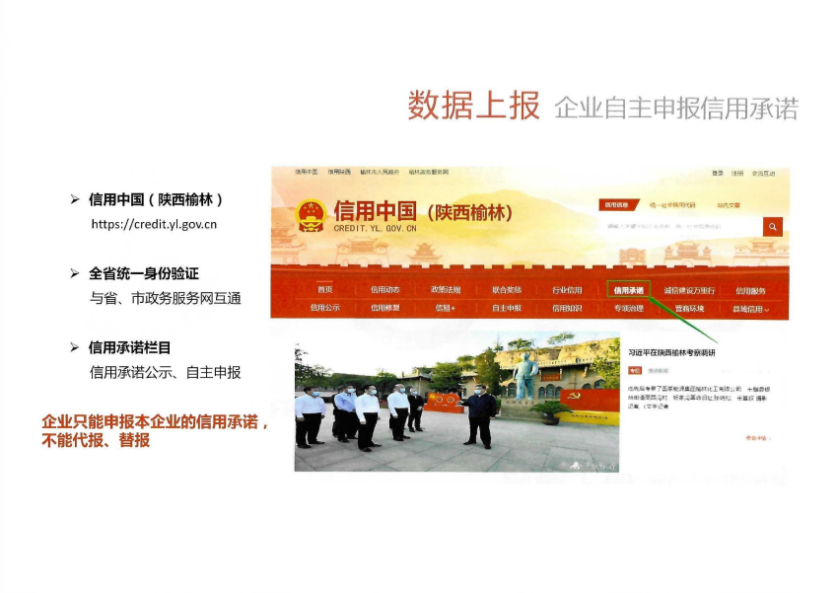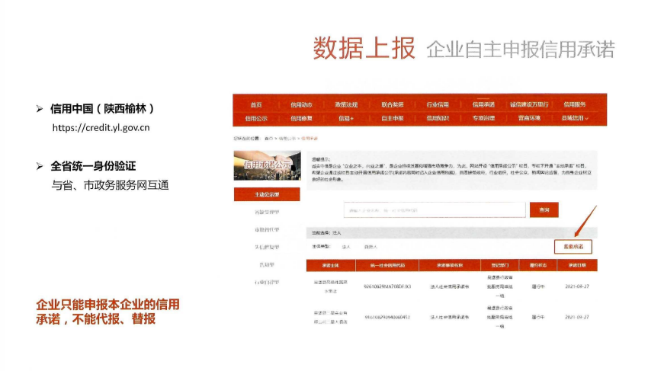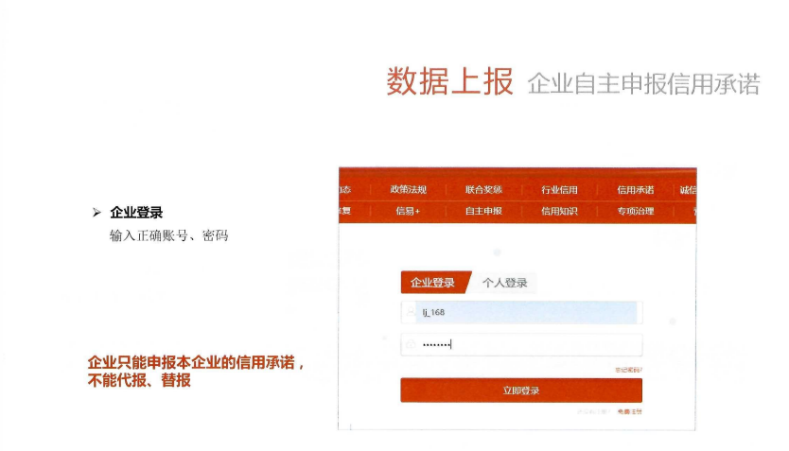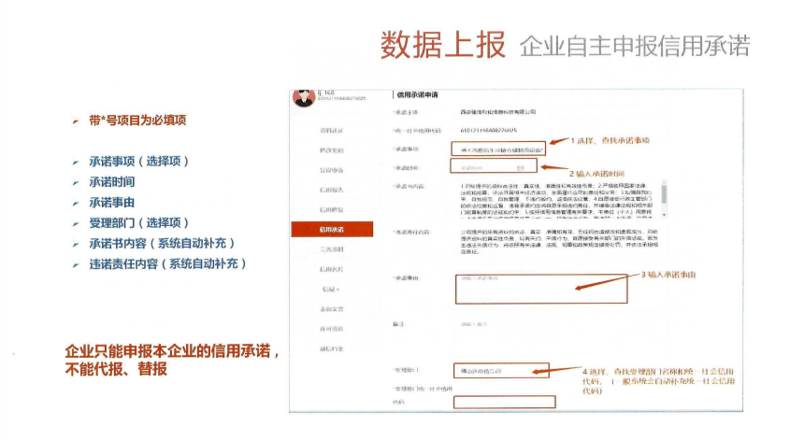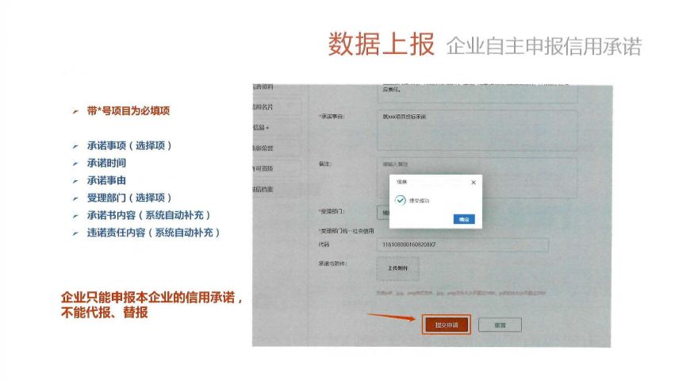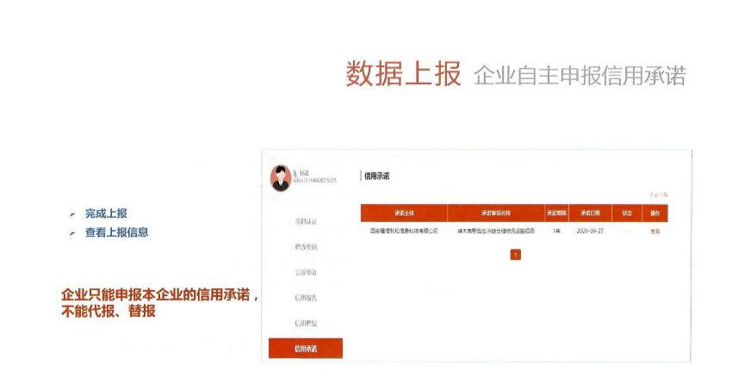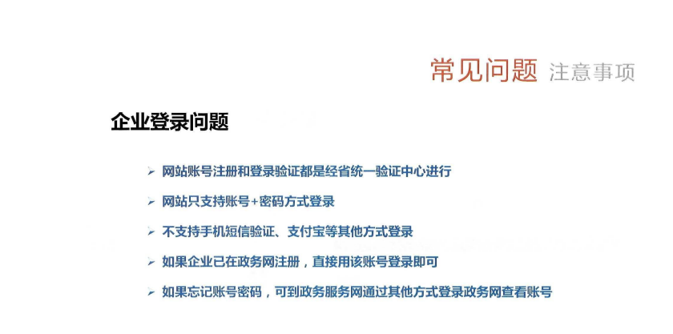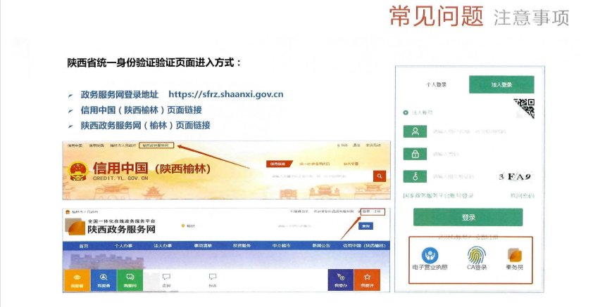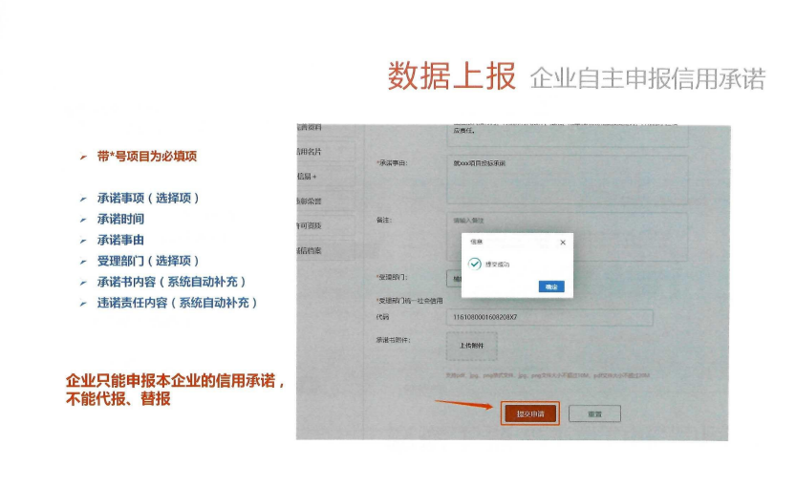

**附件5：（最后）谈判响应报价表**

**（最后）谈判响应报价表**

（随身携带，单独提供，无需装订在响应文件中）

|  |  |
| --- | --- |
| **项目编号及项目名称** | 项目编号：  项目名称： |
| **响应总价** | 人民币（大写）： 整（小写：¥ 元） |
| **交货期** |  |
| **交货地点** |  |
| **备注** |  |

供应商（盖公章）：

法定代表人或其授权代表（签字或盖章）：

日 期： 年 月 日

**注：无需将此页放置在响应文件中，单独打印出来评标结束后送达。**

**（最后）分项报价表**

项目编号：

项目名称：

|  |  |  |  |  |  |  |  |
| --- | --- | --- | --- | --- | --- | --- | --- |
| **序号** | **产品名称** | **单位** | **数量** | **规格型号** | **单价（元）** | **总价（元）** | **备注** |
| **1** |  |  |  |  |  |  |  |
| **2** |  |  |  |  |  |  |  |
| **3** |  |  |  |  |  |  |  |
| **4** |  |  |  |  |  |  |  |
| **5** |  |  |  |  |  |  |  |
| **6** |  |  |  |  |  |  |  |
| **7** |  |  |  |  |  |  |  |
| **8** |  |  |  |  |  |  |  |
| **9** |  |  |  |  |  |  |  |
| **10** |  |  |  |  |  |  |  |
| **11** |  |  |  |  |  |  |  |
| **12** |  |  |  |  |  |  |  |
| **13** |  |  |  |  |  |  |  |
| **14** |  |  |  |  |  |  |  |
| **15** |  |  |  |  |  |  |  |
| **...** |  |  |  |  |  |  |  |

投标人 法定代表人或授权代表

（公章）： （签字）：

年 月 日

**注：无需将此页放置在响应文件中，单独打印出来评标结束后送达。**